中企酷客 v2.0

系统架构设计说明书

中企动力科技股份有限公司

修订记录

|  |  |  |  |
| --- | --- | --- | --- |
| 时间 | 版本 | 修订人 | 修订内容 |
| 2017-12-15 | V1.0 | 孙国峻 | 建立初稿 |
|  |  |  |  |
|  |  |  |  |
|  |  |  |  |
|  |  |  |  |
|  |  |  |  |

目 录

1 概述 1-1

1.1 设计目标 1-1

1.1.1 整体架构 1-1

1.1.2 可靠性 1-1

1.1.3 稳定性 1-1

1.1.4 可伸缩性 1-1

1.1.5 可扩展性 1-1

1.1.6 可维护性 1-1

1.1.7 安全性 1-2

1.2 整体架构 1-2

1.2.2 数据层 1-2

1.2.3 公共组件 1-2

1.2.4 服务治理框架 1-3

1.2.5 公共服务 1-3

1.2.6 业务服务 1-3

1.2.7 业务系统 1-3

1.2.8 产品平台 1-4

1.3 技术架构 1-4

1.4 部署架构 1-7

1.4.1 1-7

1.4.2 部署规划 1-7

2 基础设施架构 2-1

2.1 概述 2-1

2.2 逻辑架构 2-2

2.2.1 基础设施 2-2

2.2.2 IaaS云平台 2-2

2.2.3 IaaS云服务 2-2

3 接入层架构 3-1

3.1 概述 3-1

3.2 逻辑架构 3-2

3.2.2 DNS 3-2

3.2.3 NAT网关 3-2

3.2.4 VIP 3-2

3.2.5 OpenResty 3-2

3.2.6 ModSecurity 3-3

3.3 DNS配置规划 3-3

4 前端Web缓存架构 4-1

4.1 概述 4-1

4.2 逻辑架构 4-1

4.2.1 对象存储服务 4-2

4.2.2 CDN 4-2

4.2.3 业务服务及前端应用 4-2

4.3 设计原则 4-3

4.3.1 访问方式 4-3

4.3.2 资源存储 4-3

5 后端数据缓存架构 5-1

5.1 概述 5-1

5.1.1 组件选择 5-1

5.2 部署架构 5-1

5.2.1 服务端 5-1

5.2.2 客户端 5-2

5.3 程序设计约束 5-2

5.3.1 客户端驱动 5-2

5.3.2 Redis使用限制 5-2

5.4 数据结构 5-3

5.4.1 整体结构规划 5-3

5.4.2 数据库规划 5-3

5.4.3 命名空间 5-3

5.5 缓存管理 5-4

6 消息队列架构 6-1

6.1 架构概述 6-1

6.1.1 消息模型 6-2

6.1.2 组件选型 6-2

6.2 逻辑架构 6-3

6.2.2 NameServer 6-3

6.2.3 Broker 6-3

6.2.4 Producer Cluster 6-3

6.2.5 Consumer Cluster 6-3

6.3 设计原则 6-3

6.3.1 集群名称 6-3

6.3.2 Broker名称 6-4

6.3.3 Topic分片 6-4

6.3.4 Producer设计 6-4

6.3.5 Consumer设计 6-6

6.3.6 Message结构 6-7

6.4 数据结构 6-7

7 任务调度架构 7-1

7.1 概述 7-1

7.1.1 组件选择 7-1

7.2 部署架构 7-1

7.2.1 服务端 7-1

7.3 程序设计约束 7-2

7.3.1 Job命名规则 7-2

7.4 开发说明 7-2

8 数据库服务架构 8-1

8.1 架构概述 8-1

8.2 设计目标 8-1

8.3 逻辑架构 8-2

8.3.2 组件选型 8-4

8.4 部署架构 8-5

8.5 设计原则 8-7

8.5.1 访问方式 8-7

8.5.2 可用性设计 8-7

8.5.3 可伸缩性 8-8

8.5.4 分库分表 8-8

8.5.5 主键ID策略 8-10

8.6 多租户体系 8-11

8.6.1 逻辑结构 8-11

8.6.2 实体关系 8-13

8.6.3 Mycat多租户数据库配置方法 8-13

8.6.4 租户数据库创建流程 8-17

8.7 数据字典体系 8-18

8.7.1 概述 8-18

8.7.2 总体架构 8-18

8.7.3 逻辑架构 8-19

8.7.4 数据结构 8-20

9 服务治理架构 9-1

9.1 架构概述 9-1

9.1.1 9-1

9.2 设计目标 9-1

9.3 逻辑架构 9-1

9.3.1 组件选型 9-1

9.3.2 整体架构 9-2

9.4 部署架构 9-3

9.5 设计原则 9-3

9.5.1 服务配置 9-3

9.5.2 注册中心 9-4

9.5.3 通讯协议 9-4

9.5.4 线程模型 9-5

9.5.5 负载均衡 9-6

9.5.6 并发控制 9-6

9.5.7 集群容错 9-7

9.5.8 服务熔断 9-7

9.5.9 服务降级 9-8

9.6 规范 9-9

10 应用架构设计 10-1

10.1 概述 10-1

10.2 项目框架结构 10-1

10.2.1 项目模块命名规则 10-2

10.3 Package命名规则 10-2

10.4 项目依赖关系 10-3

11 API网关架构设计 11-1

11.1 概述 11-1

11.1.1 组件选型 11-1

11.2 逻辑架构 11-2

11.3 部署架构 11-3

11.4 设计原则 11-4

11.4.1 用户验证 11-4

11.4.2 权限控制 11-4

11.4.3 流量控制 11-4

11.5 功能定制 11-4

11.5.1 数据格式转换 11-4

11.5.2 CRM请求签名 11-4

11.5.3 11-4

12 公共组件设计 12-1

12.1 缓存访问组件 12-1

12.1.1 整体设计 12-1

12.1.2 缓存元数据 12-2

12.1.3 元数据存储 12-2

12.1.4 缓存存储 12-2

12.1.5 接口API 12-3

12.1.6 使用方法 12-5

12.2 消息队列访问组件 12-6

12.2.1 整体设计 12-6

12.2.2 内部实现 12-6

12.2.3 使用方法 12-10

13 系统安全架构 13-1

13.1 概述 13-1

13.2 应用安全 13-1

14 开发环境搭建 14-1

14.1 概述 14-1

14.1.1 14-1

14.2 Maven安装 14-1

14.3 Dubbo安装 14-1

插图目录

图1-1 系统整体架构 1-2

图1-2 系统整体架构 业务系统 1-4

图1-3 系统技术架构 1-5

图1-4 系统部署架构 1-7

图2-1 基础设施逻辑架构 2-2

图3-1 接入层 整体架构 3-1

图3-2 接入层 逻辑架构 3-2

图4-1 前端缓存 技术架构 4-1

图4-2 前端缓存 逻辑架构 4-2

图5-1 Redis Cluster部署模式 5-1

图5-2 Redis Cluster客户端连接模式 5-2

图6-1 消息队列业务模型 6-2

图6-2 RocketMQ集群部署模式 6-3

图6-3 消息队列 Topic分片示意图 6-4

图6-4 RocketMQ 逻辑结构图 6-5

图6-5 消息队列 发送方负载均衡设计 6-6

图6-6 消息队列系统 Consumer 负载均衡 6-7

图7-1 Elastic-Job逻辑架构 7-1

图8-1 数据库服务技术原理 8-1

图8-2 数据库服务逻辑架构 8-3

图8-3 数据库服务部署架构 8-5

图8-4 数据库服务可用性设计 8-7

图8-5 数据库服务分库分表规则 8-9

图8-6 数据库服务水平分片 8-10

图8-7 多租户体系 逻辑结构 8-11

图8-8 多租户体系 实体关系图 8-13

图8-9 多租户体系 租户库创建流程 8-17

图8-10 数据字典体系 总体结构 8-18

图8-11 数据字典体系 逻辑架构 8-19

图8-12 数据字典体系 数据实体关系 8-20

图8-13 数据字典体系 Redis缓存结构 8-21

图9-1 Dubbo服务化框架 逻辑架构 9-2

图9-2 Dubbo服务框架部署架构 9-3

图9-3 ZooKeeper注册中心拓扑结构 9-4

图10-1 应用子系统总览 10-1

图11-1 API网关 逻辑架构 11-2

图11-2 API网关 部署架构 11-3

图12-1 缓存访问组件整体结构 12-1

图12-2 缓存访问组件元数据管理API 12-3

图12-3 缓存访问组件缓存数据操作API 12-4

图12-4 消息队列访问组件整体结构 12-6

图12-5 消息队列访问组件类结构图 12-7

表格目录

表1-1 组件技术选型 1-5

表1-2 服务器资源规划 1-7

表4-1 对象存储服务 Bucket分类 4-3

表5-1 命名空间格式说明 5-3

表6-1 消息队列数据结构 6-7

表8-1 数据库服务设计目标 8-2

表8-2 数据库服务组件选型 8-4

表8-3 数据库服务部署资源需求 8-6

表9-1 服务治理架构 架构角色划分 9-2

表9-2 服务治理架构 通讯协议 9-5

表9-3 服务治理架构 线程模型 9-5

表9-4 服务治理架构 并发控制 9-6

# 概述

## 设计目标

### 整体架构

系统整体架构由1.0版的单体应用架构，进化到服务化架构，以适应未来业务功能、系统规模的扩展和拆分；

### 可靠性

系统整体可靠性达到99.99%，即每年业务中断时间不超过52.6分钟（计算公式：（1-99.99%） * 365天 * 24小时 * 60分钟 = 52.6）。

同时满足集团对产品线的技术管控标准可靠性方面的要求。

### 稳定性

同时不能正常开展业务的客户数 < 10。

同时满足集团对产品线的技术管控标准稳定性方面的要求。

### 可伸缩性

保证在不影响业务运行的情况下，可自由水平伸缩，支持更大的业务访问量。

### 可扩展性

通过对服务的合理分解，对整个系统各业务模块解耦，使其可以灵活的适应业务功能的修改与增加。并且新增和修改功能时

### 可维护性

建立自动化的数据备份及存储机制，保证系统在无人工干预的情况下，按时自动对各种数据进行备份与转储。且客户数据恢复时效不超过30分钟。

满足集团对产品线的技术管控标准数据恢复速度方面的要求。

### 安全性

数据安全性方面：保证客户数据100%不丢失，并通过加密手段，保证客户数据无法被篡改，并在系统中至少保存6个月以上。

同时满足集团对产品线的技术管控标准数据安全性方面的要求。

## 整体架构

中企酷客系统整体架构如下图所示：

系统整体架构

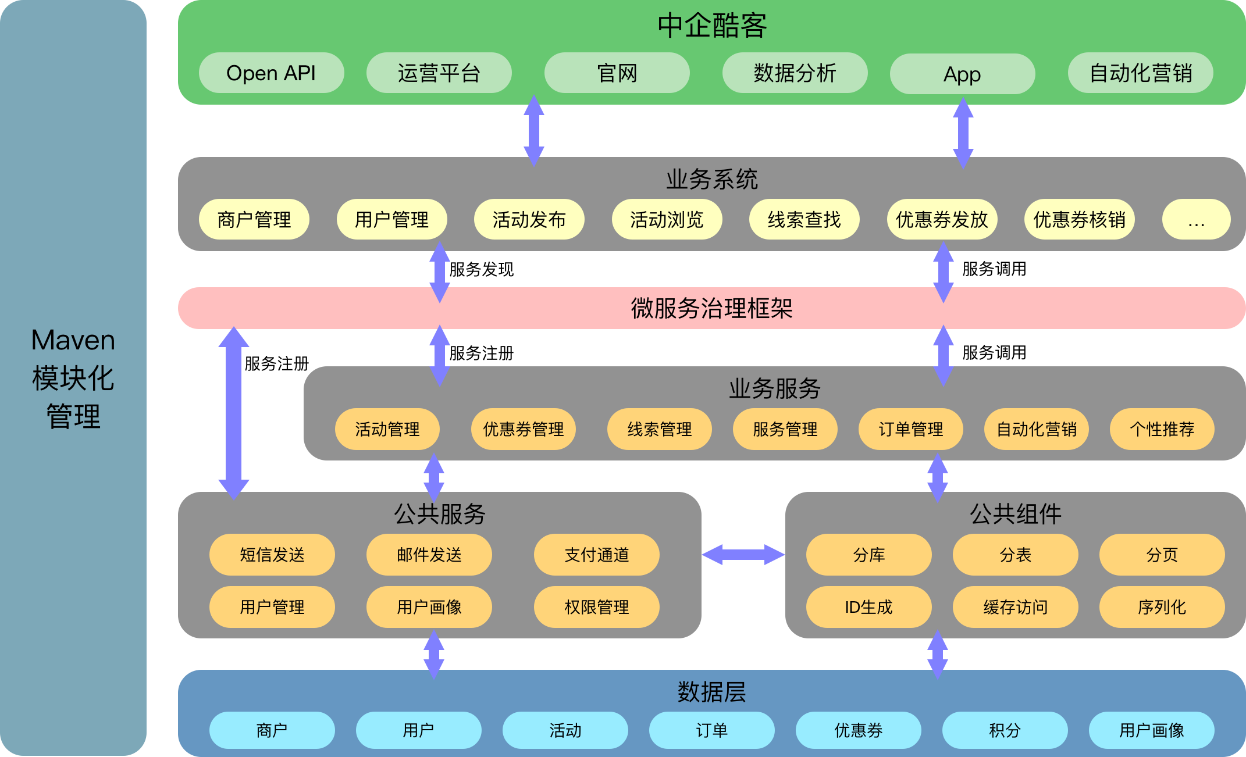

系统整体架构如上图所示，自底向上可分为以下几个部分：

### 数据层

数据层包括了系统运行过程中采集、产生、存储的各种商户、用户、活动、优惠券、分析报告等各种数据；

这些数据在系统运行期间，保存于数据库、分布式缓存、Web缓存等不同媒介中；

### 公共组件

各种公共服务、业务服务及上层业务系统都将使用的一些代码、库、工具等，例如对象序列化库、分布式缓存客户端库、全局ID生成算法、数据库连接池等等；

### 服务治理框架

系统整体采用服务化加微服务混合的架构，因为业务发展初期，业务逻辑相对简单、性能压力不大，需要开发团队能迅速响应各种变化，因此部分不相关业务逻辑或许会包含于一个服务组件中；在后期逐步再根据业务需要进行拆分；

为便于服务的治理以及服务之间、服务提供方与服务调用方之间的通讯及各种容错，系统引入了业界较流行的服务治理框架中间件进行管理；

### 公共服务

公共服务主要是指短信推送、邮件发送、支付代理等各种相对独立，为上层业务提供支持工作的基础服务；

### 业务服务

业务服务指各个完成具体业务逻辑的服务，例如优惠券服务、客户积分服务、自动化营销服务等

### 业务系统

业务系统即最终将提供给B端客户、C端用户、运营等各方人员使用的系统或应用程序，总体包含以下一些应用系统：

系统整体架构 业务系统

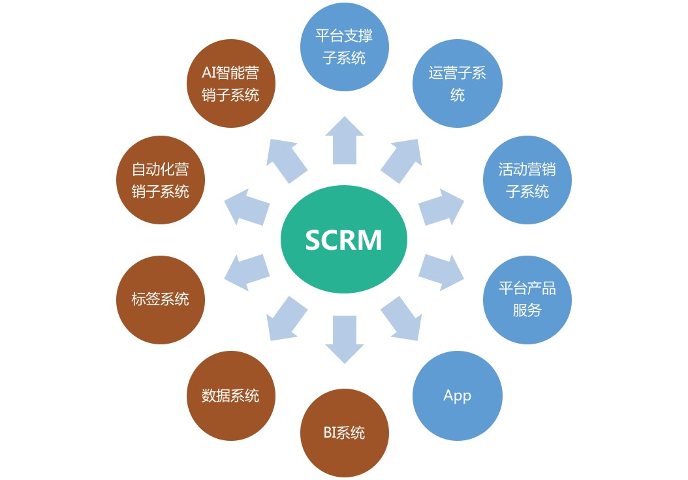

### 产品平台

产品平台指依托各个业务系统，从产品层面进行分解、包装后，中企酷客将向各方客户及人员提供的各种产品、行业解决方案等；

## 技术架构

系统技术架构

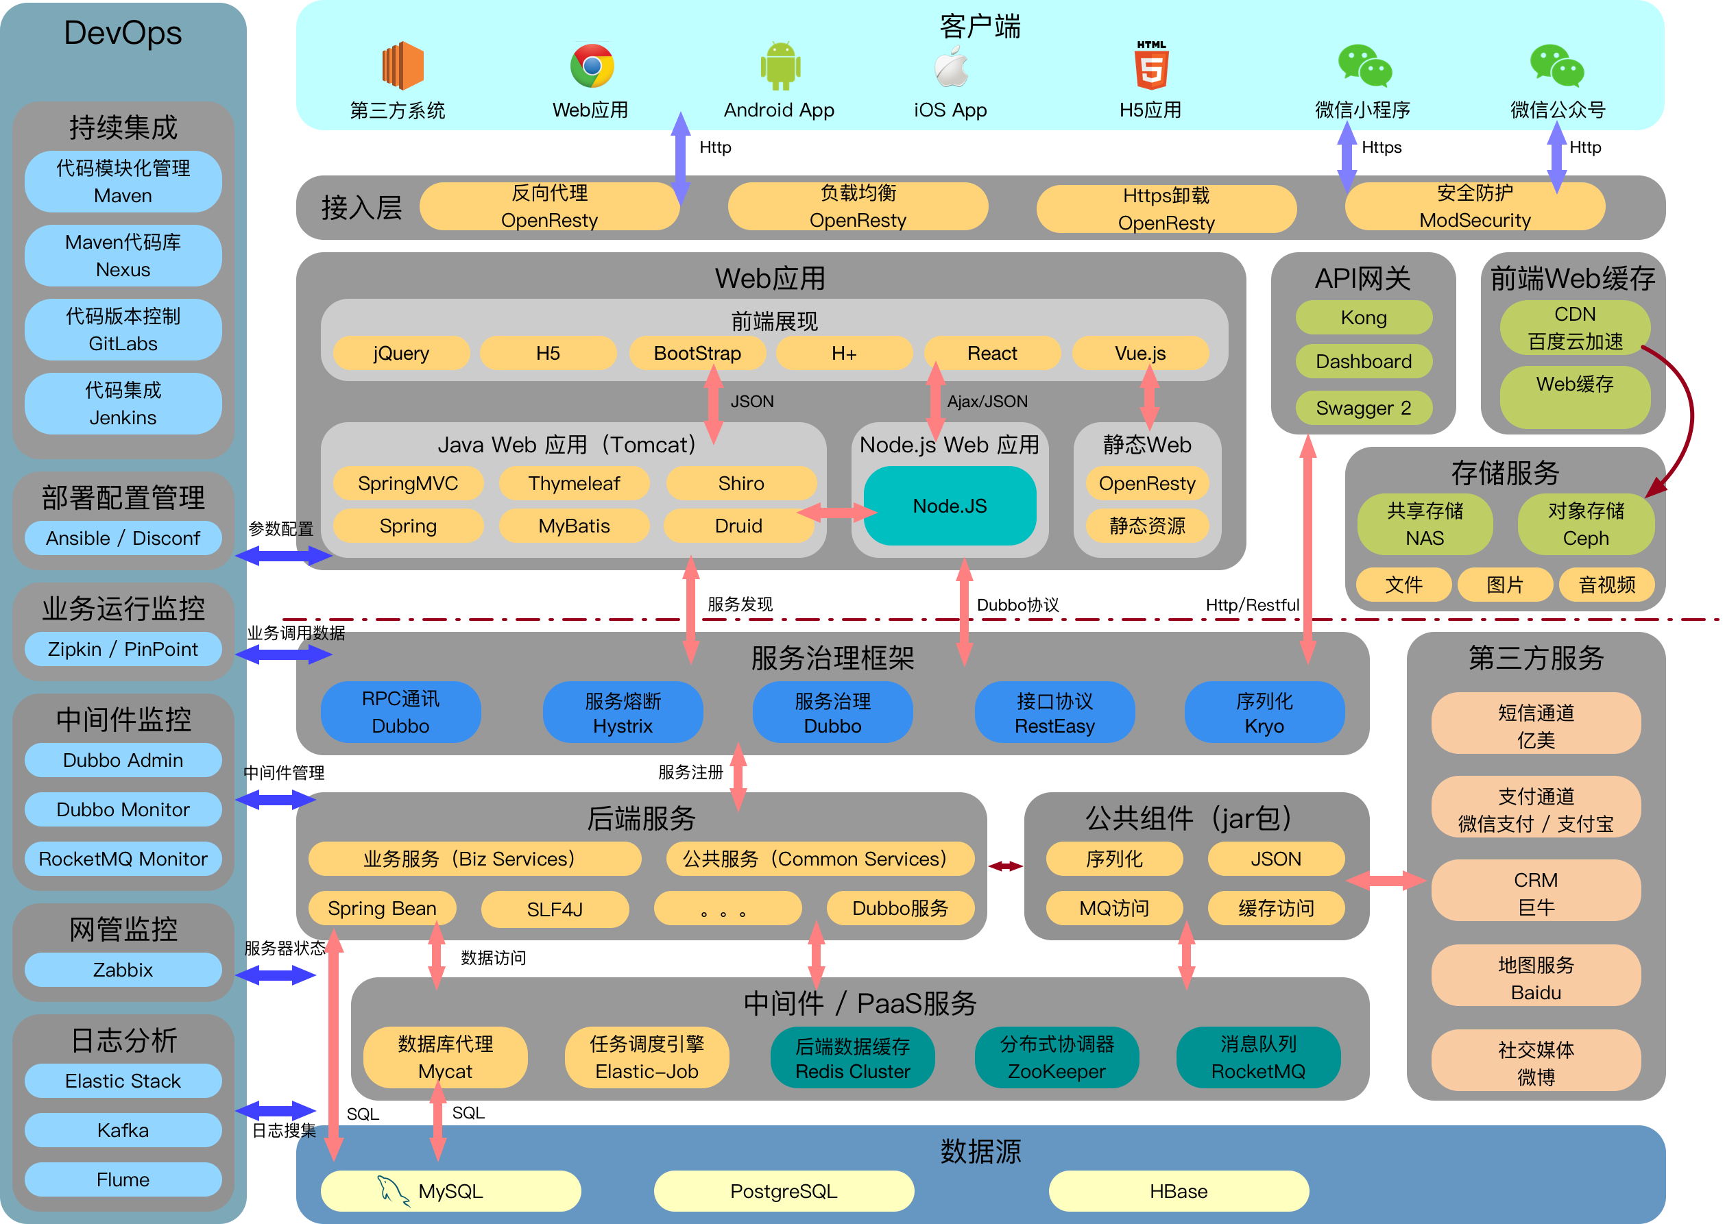

组件技术选型

|  |  |  |  |  |  |
| --- | --- | --- | --- | --- | --- |
|  | 组件类型 | 提供者 | 产品名称 | 授权方式 | 备注 |
|  | CDN | 百度 | 百度云加速 | 商业 |  |
|  | CDN | 又拍云 | BootCDN | 商业/免费 | 前端开源CDN加速服务 |
|  | 反向代理 |  | Tengine | 开源 |  |
|  | 负载均衡 |  | Tengine | 开源 |  |
|  | Web应用防火墙 |  | ModSecurity | 开源 | WAF |
|  | 应用服务器 | Apache | Tomcat | 开源 |  |
|  | 应用服务器 | Node.js 基金会 | Node.js | 开源 |  |
|  | 服务网关 | Mashape | Kong | 开源 |  |
|  | 分布式协调器 | Apache | ZooKeeper | 开源 |  |
|  | 对象存储 | 集团PaaS  Redhat | Ceph | 开源 |  |
|  | 分布式缓存 | 集团PaaS  RedisLabs | Redis | 开源 |  |
|  | 消息队列 | 集团PaaS  Apache | RocketMQ | 开源 |  |
|  | 关系数据库 | Oracle | MySQL | 开源 |  |
|  | 关系数据库 | PostgresSQL | PostgreSQL | 开源 |  |
|  | 数据库中间件 | 集团PaaS  MyCat | MyCat | 开源 |  |
|  | 任务调度引擎 | 当当网 | Elastic-Job | 开源 |  |
|  | 服务治理框架 | 阿里巴巴 | Dubbo | 开源 |  |

## 部署架构

### 

系统部署架构

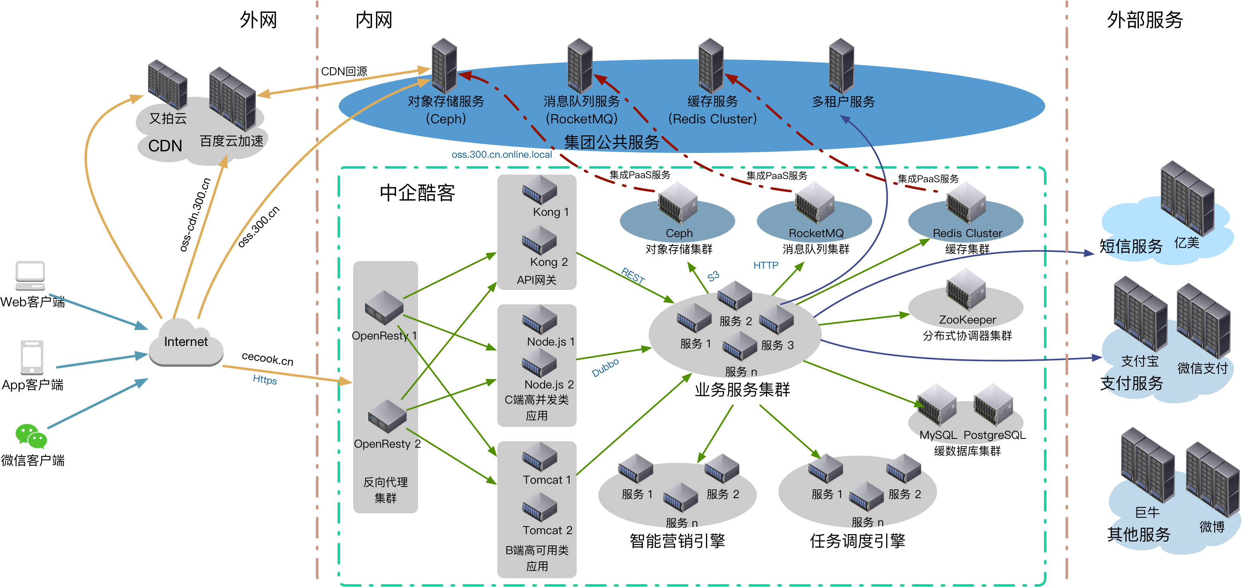

系统整体部署架构如上图所示。

所有的组件

### 部署规划

服务器资源规划

|  |  |  |  |  |  |
| --- | --- | --- | --- | --- | --- |
| 序号 | 服务器 | 部署方式 | 部署业务 | 配置规格 | 数量 |
| 1 | 反向代理 | Master-Master集群 | Nginx |  |  |
| 2 | Web服务器 | 负载均衡集群 | Node.js  C端应用 | 4C/8G/80GB | 2 |
| 3 | 应用服务器 | 负载均衡集群 | Tomcat  B端应用 |  |  |
| 4 | 缓存服务器 | 负载均衡+HA集群 | Redis Cluster | 8C/16G/100GB | 3 |
| 5 | 消息队列服务器 | 负载均衡+HA集群 | RocketMQ | 4C/8G/80GB | 2 |
| 6 | 分布式协调器集群 | 负载均衡+HA集群 | ZooKeeper | 4C/8G/80GB | 3 |
| 7 | 任务调度引擎 | 单机 | Elastic-Job-Console | 4C/8G/80GB | 1 |
| 8 | 数据库集群 | 负载均衡集群  主从复制  读写分离 | MyCat  MySQL | 8C/16G/300GB | 2 |
| 9 | 后端应用服务集群 | 负载均衡集群 | DubboX  业务应用 | 4C/8G/80GB | 2 |

# 基础设施架构

## 概述

IT系统的基础设施包括了IDC、服务器、存储阵列、网络设备、DNS、CDN等各种资源。

目前业界在基础设施架构及管理层面主流的技术选择是各种云化IaaS方案，其形式主要包括：

* 公有云
* 私有云
* 混合云（公有云+私有云）

公司目前已大规模部署基于OpenStack解决方案的私有云，并构建了全公司统一的基础设施架构，同时有着一支较专业的运维保障团队。

因此系统的基础设施层面将直接使用公司的基础设施架构。

## 逻辑架构

基础设施逻辑架构

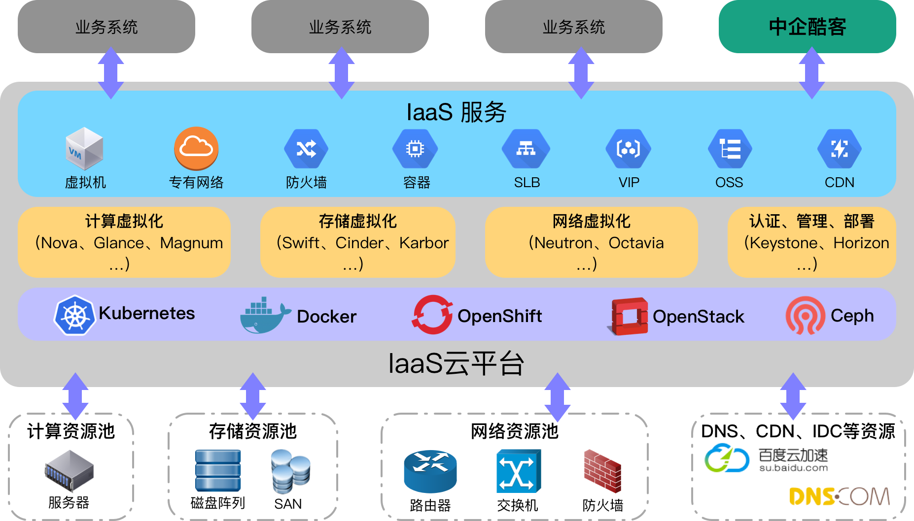

整个基础设施逻辑架构自底向上可以分为三部分：

### 基础设施

基础设施即保障业务系统运行而购买或租用的IDC机房、服务器、磁盘阵列、SAN、交换机、路由器、防火墙、CDN、DNS等软硬件资源；

### IaaS云平台

整个IaaS云平台基于开源的OpenStack及Docker、Ceph等技术搭建。

OpenStack是一个开源的云计算管理平台，为公共及私有云的建设与管理提供了开源的软件解决方案，可实现类似于Amazon EC2和S3的云基础架构服务（Infrastructure as a Service, IaaS）。

通过OpenStack平台提供的Nova、Neutron、Cinder、Keystone等组件和Redhat OpenShift平台集成的Docker、Kubernetes，对各类基础设施进行虚拟化。

### IaaS云服务

#### 虚拟机

基于KVM、VMWare vSphere等虚拟化平台的虚拟机；

#### VPC

VPC（Virtual Private Cloud）即专有网络，通过网络虚拟化和SDN等技术，基于VxLAN协议构造的虚拟二层网络。

#### Firewall

通过虚拟化手段提供流量清洗、DDoS防护、协议转发、端口映射、路由规则等网络安全策略；

#### SLB

SLB（Server Load Balancer）对多台云服务器进行流量分发的负载均衡服务，可以通过流量分发扩展应用系统对外的服务能力，通过消除单点故障提升应用系统的可用性。

#### VIP

VIP(Virtual IP)，跟一般的 IP 地址不一样，VIP 不对应某一具体网络设备，可以根据实际需要在不同的网络设备做迁移。这样，不管后台设备如何变化，VIP 提供的地址始终是不变的。

#### OSS

OSS（Object Storage Service），基于Ceph的文件存储服务，客户端可通过互联网使用Http协议对文件进行访问。

# 接入层架构

## 概述

接入层负责处理来自Internet的所有外部访问请求，并进行处理后将请求转发到内部相应的业务模块进行处理。

接入层 整体架构

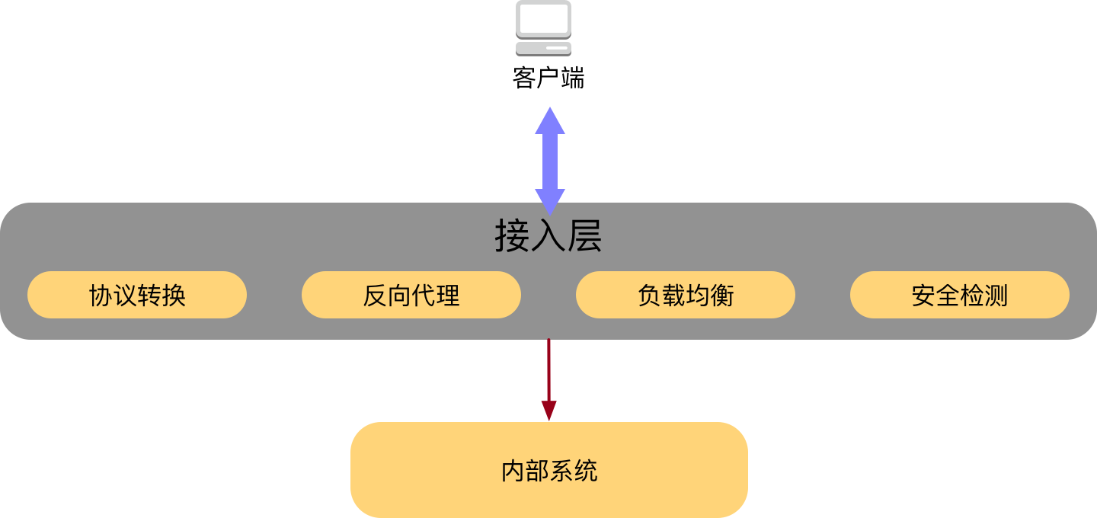

接入层主要负责以下几项工作：

协议转换：如Https卸载、Http协议转AJP协议等；

反向代理：将Internet客户端请求代理到后台对应的业务系统或服务进行处理，并返回响应信息；

负载均衡：将Internet请求负载到后端集群中的某一个节点进行处理；

安全检测：对Http请求进行SQL注入、XSS注入、CSRF检测等基本的安全检测；

## 逻辑架构

接入层 逻辑架构

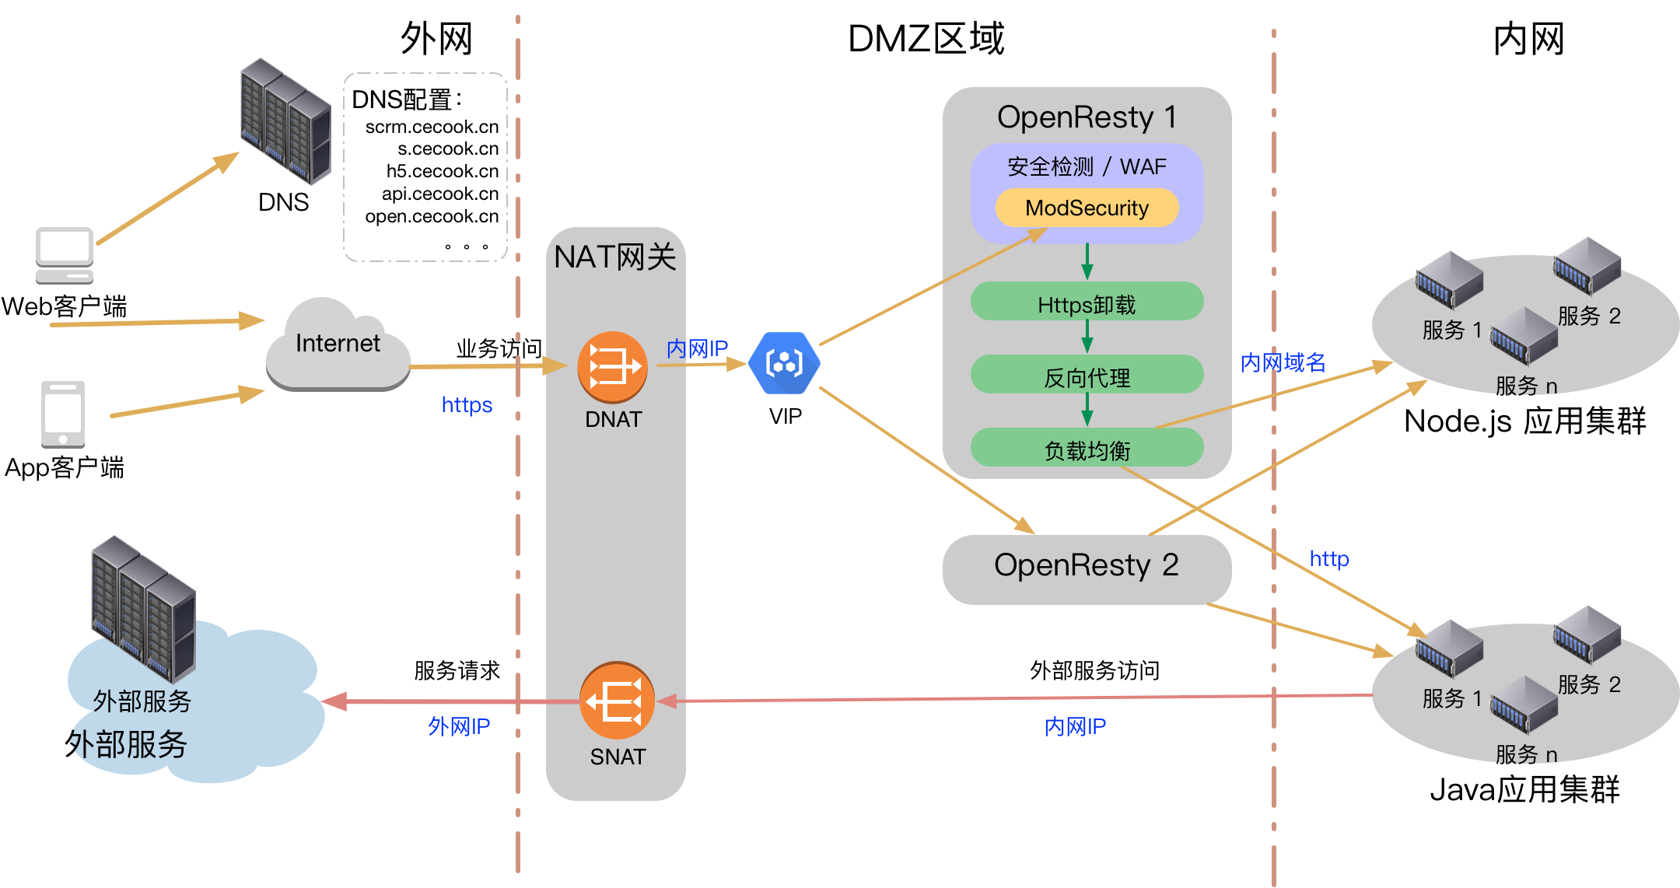

整个接入层包含的业务模块有：

### DNS

DNS作为一项互联网基础服务，负责进行系统各域名对应IP地址的解析工作；

### NAT网关

NAT网关负责对内外部网络请求的IP地址进行NAT映射；

NAT网关在基础设施中由OpenStack相应组件提供能力；

### VIP

VIP即虚拟IP（Virtual IP），提供了OpenResty集群的高可用（HA）和负载均衡（SLB）能力。

VIP在基础设施中由OpenStack的相应组件提供能力；

### OpenResty

OpenResty是Nginx的一个衍生版本，集成了Lua脚本引擎和一些功能强大的网络功能模块；

本系统中主要使用到Nginx/OpenResty的能力包括：

* Https卸载

将所有外部Https请求转换为Http方式；

* 反向代理

根据访问的域名，将请求代理到对应的内部系统；

* 负载均衡

### ModSecurity

ModSecurity是一个开源的WAF（Web Application Firewall，Web应用防火墙），提供了诸如Scaner阻止、机器人检测、SQL注入、XSS注入、CSRF检测等多种安全检测机制，是系统应用层的第一道安全防线；

ModSecurity以Nginx扩展模块的形式集成到Nginx内部运行。

具体的介绍参见本文档“系统安全架构”章节；

## DNS配置规划

|  |  |  |  |  |
| --- | --- | --- | --- | --- |
| 序号 | 域名 | 记录类型 | 配置 | 备注 |
| 1 | www.cecook.cn | CNAME | 1708300040.cdn.site.cdn300.cn | 官网 |
| 2 | cecook.cn | A | 120.133.2.125 | 主域名 |
| 3 | Scrm.cecook.cn | A |  |  |
| 4 | s.cecook.cn | A |  | 静态资源 |
| 5 | h5.cecook.cn | A |  | H5资源 |
| 6 | api.cecook.cn | A |  | API网关 |
| 7 | open.cecook.cn | A |  | 开放平台 |
|  |  |  |  |  |
|  |  |  |  |  |
|  |  |  |  |  |

# 前端Web缓存架构

## 概述

Web系统性能优化的常用手段有：

* 动静分离：使用不同的Web服务器分别承载动态请求和静态资源；
* 缓存：将需要频繁访问的资源，加载到Web服务器缓存或CDN中，缩短客户端访问资源时的请求响应时间和资源传输时间；

因此结合以上技术手段，在系统架构设计上，为了提高Web前端的访问性能，采用了如下的缓存技术架构：

前端缓存 技术架构

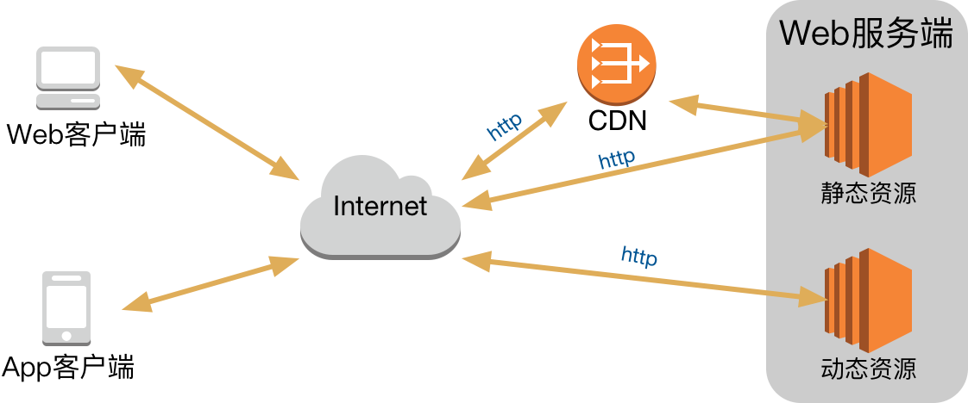

## 逻辑架构

基础设施层，已为我们提供了CDN和OSS（对象存储服务）等基础服务，因此利用这些已有的资源，系统的前端缓存逻辑架构如下：

前端缓存 逻辑架构

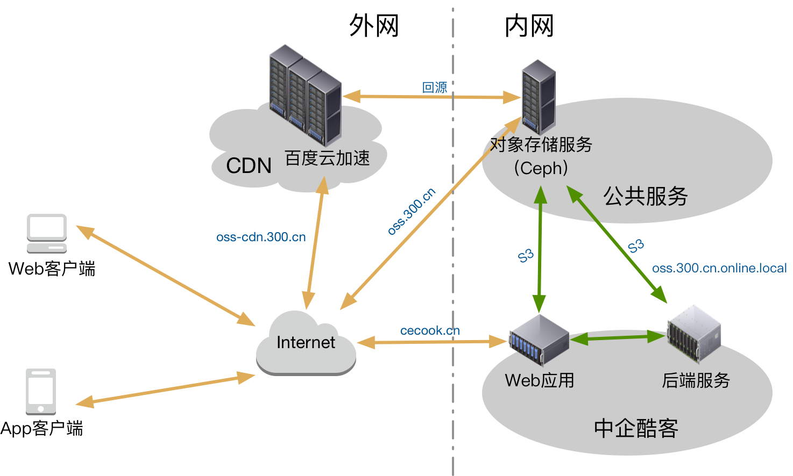

整个前端缓存体系的构建采用如下方式：

### 对象存储服务

IaaS平台提供了基于Ceph的对象存储服务，系统所有的静态资源均存放到对象存储服务中，并在Web页面中直接使用资源的外部URL，将静态资源的访问分流到存储服务侧。

使客户端在访问静态资源时直接通过存储服务进行访问，以减轻中企酷客的系统压力；

### CDN

为了进一步提高静态资源的访问性能，系统使用了“百度云加速”作为CDN服务商，对静态资源的访问进行加速；

对于实时有效性不高的静态资源，可通过oss-cdn.300.cn域名，经百度云加速进行访问；

### 业务服务及前端应用

中企酷客系统中的业务服务和Web前端应用，作为静态资源的生成者，在业务处理过程中，生成各种静态资源文件后，使用Amazon S3接口，上传到对象存储服务中，以便客户端通过Internet能直接访问资源。

## 设计原则

### 访问方式

#### 外网访问：

远程客户端通过以下Web路径访问系统的静态资源：

[http://oss.300.cn/cook:[BucketName]/FileName](http://oss.300.cn/cook:%5bBucketName%5d/FileName)

CDN加速后的访问路径：

[http://oss-cdn.300.cn/cook:[BucketName]/FileName](http://oss-cdn.300.cn/cook:%5bBucketName%5d/FileName)

#### 内网访问：

内部系统使用Amazon S3协议，通过以下路径访问对象存储服务和静态资源：

[s3://oss.300.cn.online.local/cook:[BucketName]/FileName](http://oss.300.cn/cook:%5bBucketName%5d/FileName)

说明：

* BucketName：Ceph桶空间的名称，通过不同的桶对静态资源进行分类存储和管理
* FileName：保存到对象存储服务的文件名

### 资源存储

在对象存储服务中，将不同类别的静态资源，存储到不同的桶（Bucket）空间中，系统的Bucket划分如下所示：

对象存储服务 Bucket分类

|  |  |  |  |
| --- | --- | --- | --- |
| 序号 | BucketName | 名称 | 说明 |
| 1 | css | CSS资源 |  |
| 2 | js | JavaScript脚本 |  |
| 3 | lib | 前端库代码 |  |
| 4 | img | 图像资源 |  |
| 5 | files | 一般上传文件 |  |
|  |  |  |  |

# 后端数据缓存架构

## 概述

在分布式系统中，为提高系统的整体性能，通常会使用各种分布式缓存来在内存中保存各种业务数据。

### 组件选择

结合性能、可用性、伸缩性等多方面因素考虑，系统采用了业界广泛应用的Redis Cluster分布式缓存系统。

## 部署架构

### 服务端

采用Redis Cluster集群方式部署3个节点的Redis集群，为保证集群的可用性，每个集群节点采用主从（Master-Slave）复制的高可用方案，整个集群由6个Redis节点组成，整个集群的部署方式见下图：

Redis Cluster部署模式



### 客户端

如下图所示，客户端程序直接连接各集群节点进行Redis数据的操作。

Redis Cluster客户端连接模式



## 程序设计约束

### 客户端驱动

Redis客户端驱动或客户端库（如Java常用的Jedis），需实现Redis Cluster相关命令及Slot映射、MOVED和ASK等重定向操作的处理。

### Redis使用限制

不要使用以下Redis功能：

* MULTI/EXEC等事务相关命令；
* KEYS命令；
* Pipleline管道操作；
* Hash类型数据的字段最好不要超过20个，如数据较大或字段较多，应转化为JSON对象并采用String类型存取；

## 数据结构

### 整体结构规划

整个Redis缓存数据库中的数据分为两部分：

缓存结构元数据

缓存结构元数据，用于对缓存中的所有key进行分类说明和管理

元数据采用Redis的List结构存储，key的命名遵循命名空间规则，采用如下格式：

前缀:业务名:对象名

例如：

SCRM:USER:BASE_INFO

具体命名要求见命名空间说明

缓存数据

具体的缓存数据，在存取是key的命名遵循后续的命名空间约束；

所有应用程序和服务在添加和删除Redis缓存数据时，应执行以下两步操作：

将Key加入到元数据中或从元数据中删除

将实际数据写入Redis或从Redis中删除

### 数据库规划

因采用Redis Cluster集群部署方案，所有缓存数据均存放到DB 0数据库中；

### 命名空间

所有Key在命名时遵循以下命名规则：

前缀:业务名:对象名:key_name

例如：

SCRM:USER:BASE_INFO:

SCRM:TENANT_ID:2345:USER:Jacky

命名空间格式说明

|  |  |  |
| --- | --- | --- |
| 名称 | 含义 | 备注 |
| 前缀 | 固定采用SCRM | 全部大写，用于与其他系统或业务进行区分 |
| 业务名 | 标识缓存数据所属业务 | 全部大写，如业务复杂可以采用多段业务名进行标识，各分段间依然用冒号“:”进行分隔； |
| 对象类型 | 标识对象类型 | 全部大写，用于 |
| Key_name | 具体的Key |  |

## 缓存管理

对缓存数据的类别、··

# 消息队列架构

## 架构概述

消息队列中间件是分布式系统中的一个重要组件，在本系统中引入分布式消息队列，主要是为了提高系统的可用性，可伸缩性和数据的最终一致性，并解决以下几个核心问题：

业务解耦

实现单体应用到分布式应用的拆分。各个应用系统（服务）只需关注本系统（服务）的核心业务，并只需通过消息队列作为媒介与其他应用系统进行交互。

提升性能

通过消息队列，以异步方式，对业务进行处理，提升系统的整体性能；

削锋填谷

利用消息队列的缓存和消息堆积能力，对突发的高并发、大流量等场景进行削峰处理，提高系统的性能和可用性。

### 消息模型

消息队列业务模型



原来直接进行业务交互的两个业务，分别拆分为Producer和Consumer两个不同的应用（或服务），Producer将需要处理的业务数据放入消息队列（MessageQueue）中，并给该消息一个指定的名称（Topic），Consumer接收队列中相应Topic下的消息，进行处理。整个过程Producer与Consumer不发生直接的调用和交互，且整个处理过程由原先的同步处理，变为异步处理。

### 组件选型

采用业界比较流行的RocketMQ作为消息队列系统。

## 逻辑架构

RocketMQ集群部署模式



系统整体部署，采用RocketMQ典型的部署架构：

### NameServer

NameServer采用2节点集群部署，以保证其高可用性；

### Broker

部署2个Broker业务节点，为保证系统的可用性，每个Broker采用Master-Slave的双机HA模式，即一共部署4个Broker节点。

### Producer Cluster

### Consumer Cluster

## 设计原则

### 集群名称

RocketMQ集群名称：SCRM_MQ_Cluster。

### Broker名称

两个Broker分别命名为SCRM_Broker_A和SCRM_Broker_B。

### Topic分片

消息队列 Topic分片示意图



如上图所示，所有Topic采用分片方式，均匀分布于所有Broker中，默认每个Topic分配32个Queue，即每个Broker中创建16个Queue。

### Producer设计

Producer即所有向消息队列中写入消息的前端应用或服务；

#### GroupName

RocketMQ 逻辑结构图



因为系统中的应用和服务采用集群方式部署，因此将每个向消息队列中写入同一Topic数据的应用（或服务）归为一个Prducer Group，并将应用名称（或服务名称）作为其GroupName；

#### Send消息的方式

RocketMQ支持3种消息发送方式：

同步发送；

异步发送；

Oneway发送；

为保证系统的可靠性，默认采用“同步发送”方式Send消息；

#### 负载均衡设计

消息队列 发送方负载均衡设计

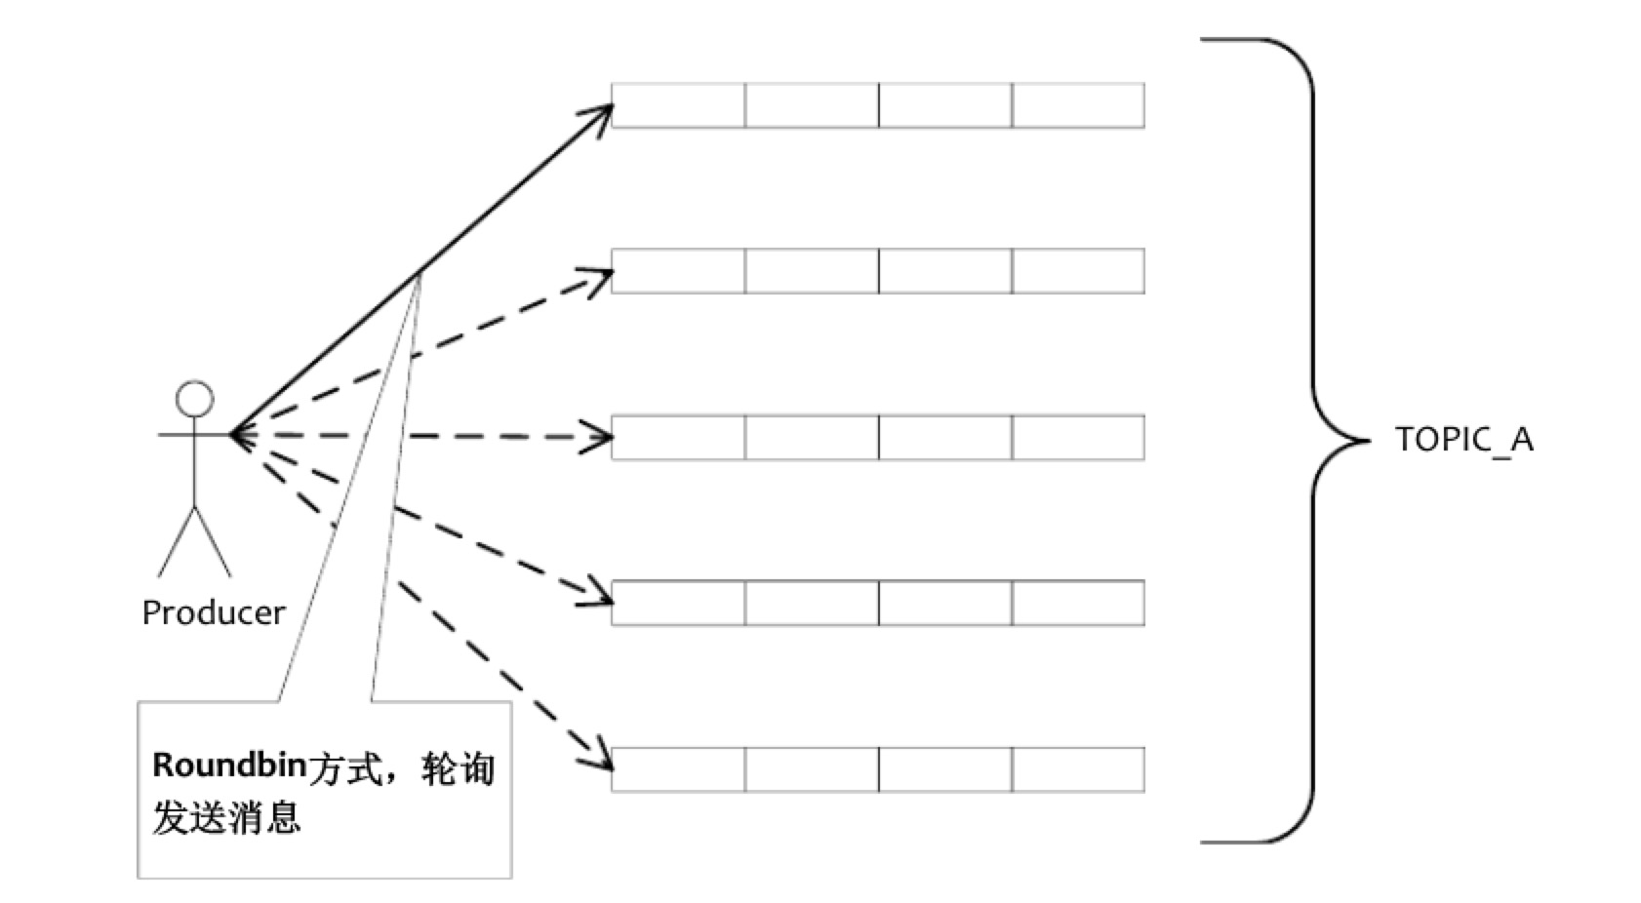

默认采用Roundbin的简单轮询方式，向Topic的所有Queue中以轮询方式写入消息；

#### 消息顺序保障

因为采用Roundbin轮询方式发送的消息，每个Consumer的接收处理速度可能有差异，无法保证严格的FIFO顺序；

因此对于需要严格保证FIFO顺序的消息，在进行消息Send时，必须自行实现MessageQueueSelector

接口以保证，消息按严格顺序放入Topic的同一个Queue中进行发送；

### Consumer设计

#### GroupName

因为系统中的应用和服务采用集群方式部署，因此将每个从消息队列中读取同一Topic数据的应用（或服务）归为一个ConsumerGroup，并将应用名称（或服务名称）作为其GroupName；

#### 消息接收方式

消费者Consumer，采用Push模式注册到Broker，对消息进行处理。

#### Consumer数量

消息队列系统 Consumer 负载均衡

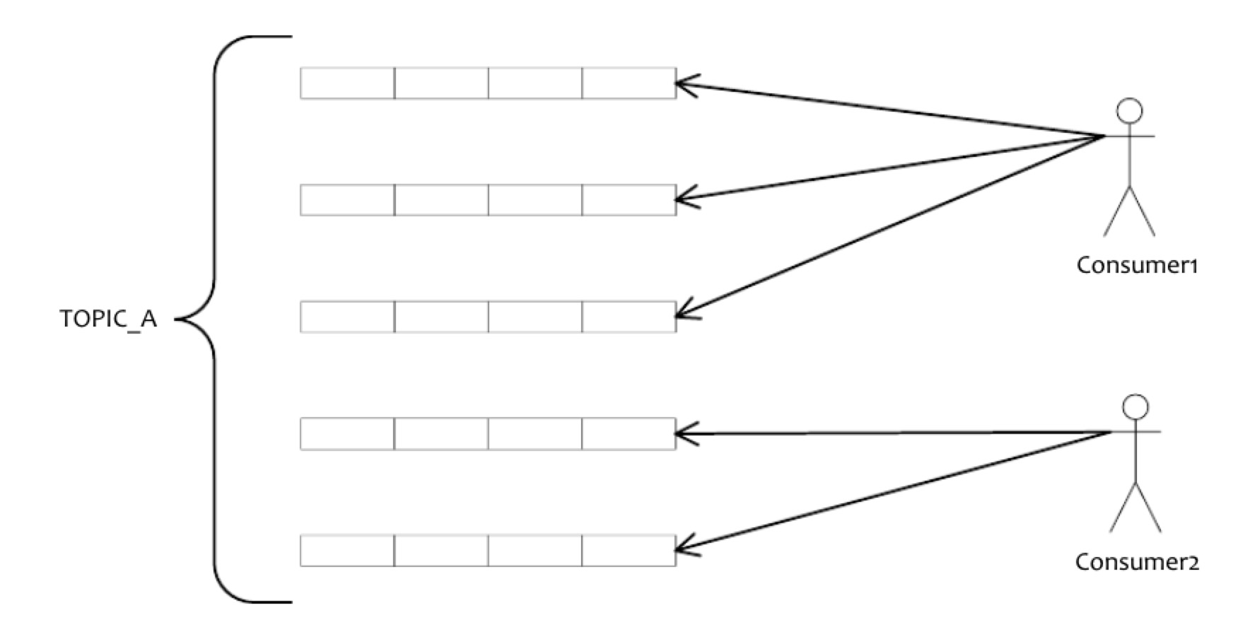

每个ConsumerGroup需保证，其Group中Consumer应用的数量应小于该Topic的Queue数量；

### Message结构

Message建议采用两种结构：

JSON：将消息内容组装为JSON字符串进行处理；

对象：Producer将对象直接使用Thrift、Kryo等进行序列化然后发送，Consumer接收消息后将对象反序列化；

## 数据结构

系统中通过消息队列系统进行处理的消息和对应的Topic、Producer、Consumer等数据结构，如下表所示：

消息队列数据结构

|  |  |  |  |  |  |
| --- | --- | --- | --- | --- | --- |
| 序号 | Topic名称 | 队列数量 | Producer组名 | Consumer组名 | Message结构 |
| 1 |  |  |  |  |  |
| 2 |  |  |  |  |  |
|  |  |  |  |  |  |

注意：

本表格数据需根据设计阶段具体业务进行补充。

# 任务调度架构

## 概述

### 组件选择

自动化任务调度系统，采用国内较知名的开源任务调度引擎Elastic-Job-Lite版本进行实现。

## 部署架构

### 服务端

Elastic-Job逻辑架构



Elastic-Job-Lite采用去中心化架构方式，以Jar包方式嵌入任务应用中。

注册中心使用系统公共的ZooKeeper。

为了运维和管理方便，部署一个节点的Elastic-Job-Console。Console节点对系统的可用性无影响，因此采用单点部署方式。

## 程序设计约束

### Job命名规则

## 开发说明

引入Maven依赖

<dependency>

<groupId>com.dangdang</groupId>

<artifactId>elastic-job-lite-core</artifactId>

<version>2.1.5</version>

</dependency>

编写Job作业

public class MyElasticJob implements SimpleJob {

@Override

public void execute(ShardingContext context) {

switch (context.getShardingItem()) {

case 0:

// do something by sharding item 0

break;

case 1:

// do something by sharding item 1

break;

case 2:

// do something by sharding item 2

break;

// case n: ...

}

}

}

# 数据库服务架构

## 架构概述

数据库服务基于Database Mesh的设计理念，对上层各种应用的数据库访问请求和底层的数据存储进行抽象与封装，将底层数据库进行垂直切割、水平切分、读写分离等各种处理后，以单一的逻辑数据库的形式呈现给上层应用。上层使用Java、Node.js、Python等不同编程语言开发的各种应用，只需通过SQL对该逻辑数据库进行所需的业务操作，而无需关心底层各种复杂的SQL访问路由、数据聚合、集群扩容、故障转移、失败恢复等处理。

数据库服务的实现技术原理，如下图所示：

数据库服务技术原理

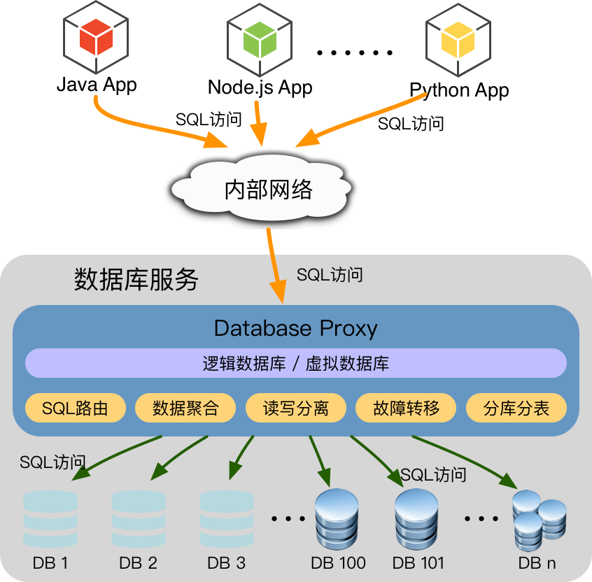

## 设计目标

数据库服务的总体设计目标包括以下几个方面：

数据库服务设计目标

|  |  |  |  |  |
| --- | --- | --- | --- | --- |
| 序号 | 架构维度 | 衡量指标 | 设计目标 | 备注 |
|  | 性能 | QPS | >20000/秒 |  |
|  |  | TPS | >5000/秒 |  |
|  |  | 普通查询耗时 | <1秒 |  |
|  |  | 最大查询耗时 | <5秒 | 按规范不能有超过5s的SQL，如果大于5s，SQL必须要优化。 |
|  | 可用性 | 数据库可用性 | >99.99% | MTBF / (MTBF + MTTR) |
|  | 可伸缩性 | 扩容 | 可伸缩、可弹性扩容 |  |
|  | 可维护性 | 扩容 | 在线扩容 |  |
|  |  | 维护 | 在线维护 |  |
|  |  |  |  |  |

## 逻辑架构

整个数据库服务逻辑架构设计如下图所示：

数据库服务逻辑架构

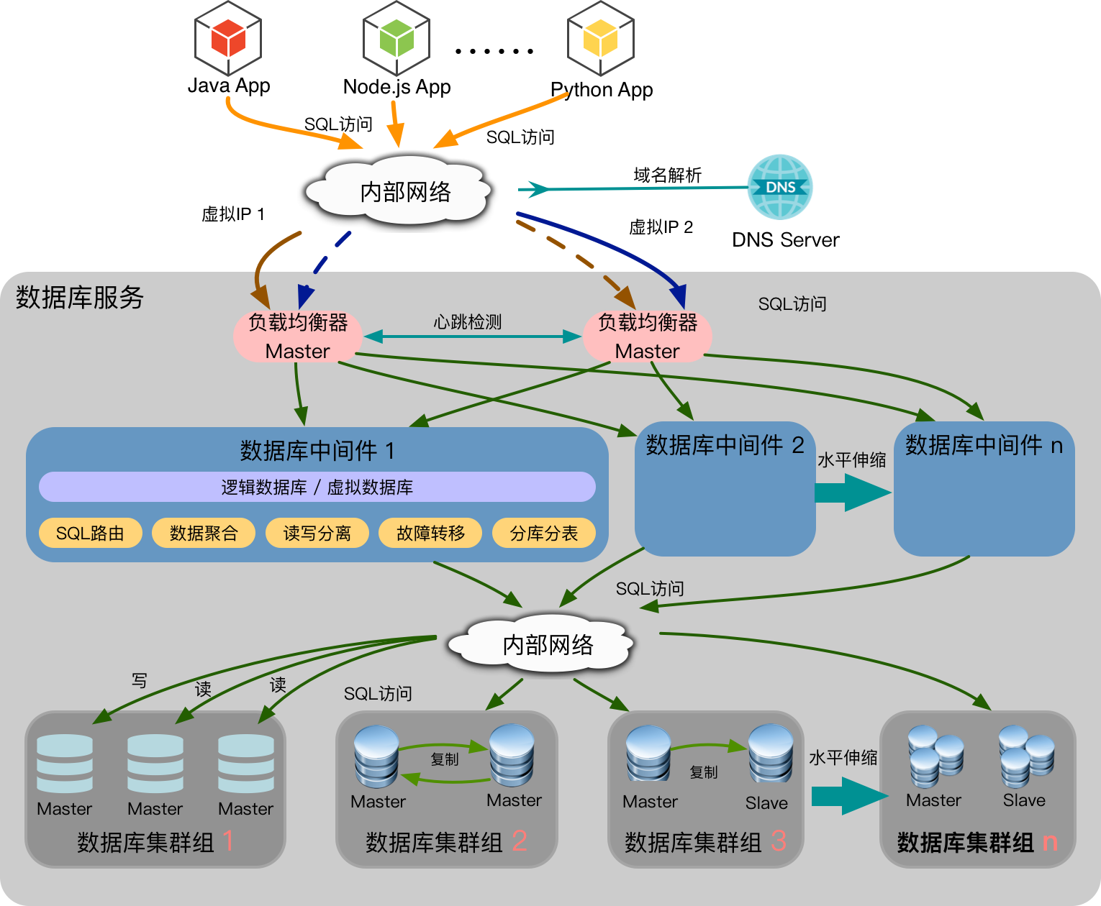

数据库服务采用分层设计的原则，上层应用通过内部域名进行访问，总体上分为三层：

#### 访问接入层

访问接入层由两个负载均衡器构成。

负载均衡器采用Master/Master双主互备的方式构成一套高可用负载均衡集群，并通过HA软件分别绑定一个对外提供服务的虚拟IP。当其中一个负载均衡器宕机（或人工Shutdown）时，HA软件自动将虚拟IP绑定到另外一个负载均衡器节点，以提供自动的故障转移和故障恢复能力。

负载均衡器工作于OSI模型第4层，对上层应用的SQL访问的TCP请求提供反向代理，根据相应的负载算法，分发到后端的某一个数据库中间件节点进行处理；

#### 数据库中间件层

数据库中间件层，将后端经过横向切割或水平切分、读写分离等手段处理后分布于多个数据库集群中的物理数据库抽象封装为一个或多个逻辑数据库，对上层应用提供访问服务。

当接收到SQL访问请求时，对SQL进行解析并路由到相应的物理数据库服务器进行执行操作，并将SQL执行的结果进行排序、过滤、汇聚等处理后，返回给上层应用。

并且由数据库中间件层完成底层数据库的故障检测、故障转移、故障恢复等处理；

#### 数据库层

数据库层，采用异步复制、多主同步复制、分区、分片等技术构建，并按一定的维度分成不同的组。

### 组件选型

根据逻辑架构，对实现该架构的各种中间件、数据库软件等的选型，见下表：

数据库服务组件选型

|  |  |  |  |  |
| --- | --- | --- | --- | --- |
| 序号 | 组件类型 | 软件名称 | 版本 | 备注 |
| 1 | DNS服务器 | Dnsmasq |  | 系统公共服务 |
| 2 | 负载均衡器 | HAProxy | 1.8以上 | 对MySQL和PostgreSQL协议请求进行负载均衡和代理 |
| 3 | 高可用软件 | Keeplived | 1.3.7及以上 |  |
| 4 | 数据库中间件 | Mycat | 1.6.5 |  |
| 5 | Percona XtraDB Cluster | 5.7 | 对数据一致性要求较高的场景，提供MySQL多主同步复制集群 |
| 6 | Pgpool-II | 3.7以上 | 构建高可用的PostgreSQL集群 |
| 7 | 配置服务器 | ZooKeeper | 3.4.10及以上 | 存储Mycat的逻辑库、逻辑表、分库分表规则、读写分离等各种配置信息 |
| 8 | 关系数据库 | MySQL | 5.6.30以上 | 最好使用5.7.10以上版本 |
| 9 | PostgreSQL | 9.6.5 | 主要为上层API网关（Kong）提供数据库服务 |
|  |  |  |  |  |

## 部署架构

数据库服务的部署架构如下图所示：

数据库服务部署架构

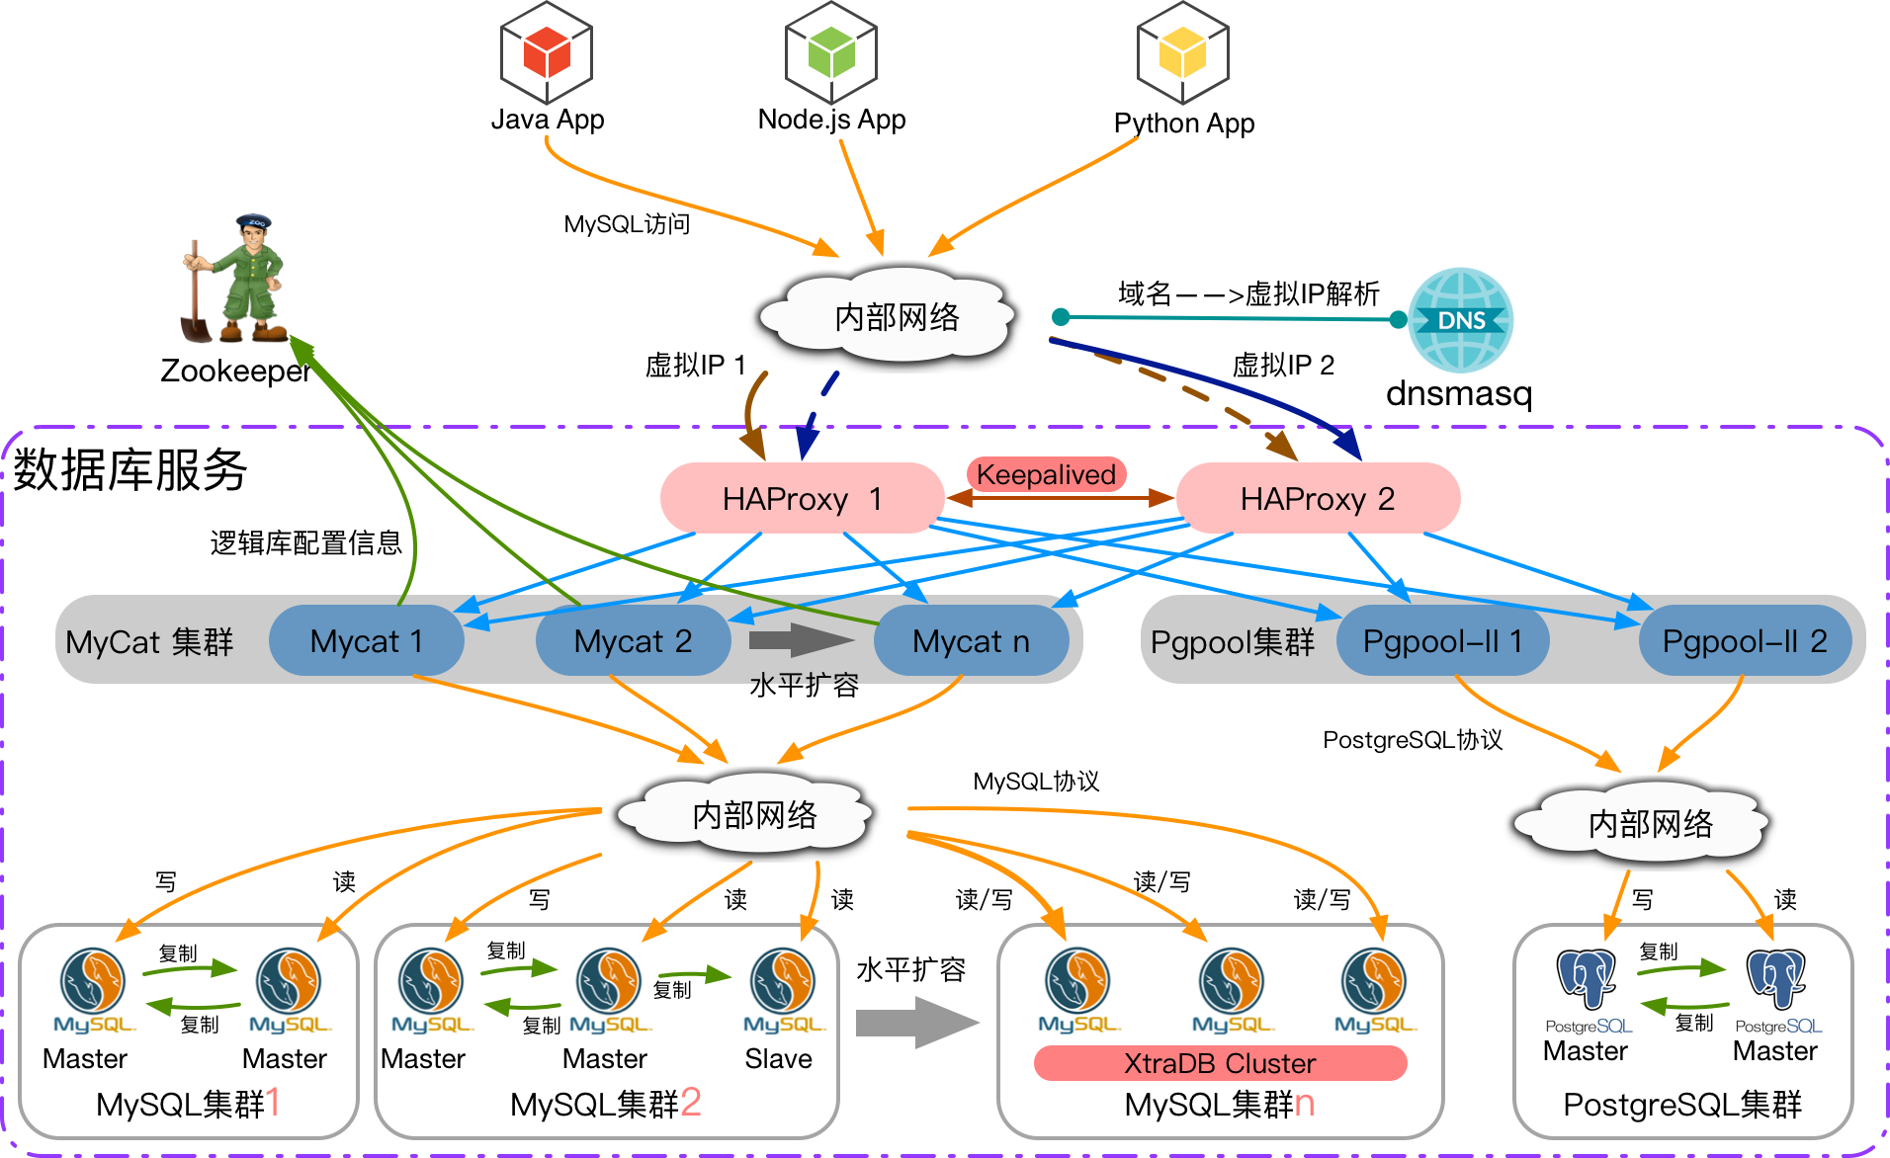

#### DNS服务器

DNS服务器采用系统级公共服务，使用dnsmasq搭建，负责系统所有服务、应用的域名解析；

#### Zookeeper

ZooKeeper使用系统的公共ZooKeeper集群，用于保存Mycat的逻辑数据库、逻辑表、分片节点、节点主机、分片规则等各种配置信息；

#### MySQL数据库集群

对MySQL数据库进行横向切割和水平切分后，以集群组为单位进行部署，当数据库无法满足承载的业务需要时，可通过增加服务器组的方式，水平扩展。系统根据具体的数据操作需求，一般采用以下三种方式进行部署：

* 双主复制：通过双主复制，结合Mycat的故障转移和读写分离特性，提供高可用的MySQL集群；
* 两主一从：结合Mycat的读写分离特性，提升数据库的QPS水平，并提供较高的可用性；
* Galera Cluster：采用Percona XtraDB Cluter，构建同步复制的多主集群，结合Mycat提供高性能的MySQL服务和极高的可用性；

#### PostgreSQL数据库集群

部署资源需求：

数据库服务部署资源需求

|  |  |  |  |  |  |
| --- | --- | --- | --- | --- | --- |
| 序号 | 组件名称 | 最小部署数量 | 资源需求 | 部署方式 | 扩容方式 |
| 1 | 虚拟IP | 2 |  |  |  |
| 2 | Dnsmasq | --- | --- | 系统公共服务 |  |
| 3 | HAProxy | 2 | 内存：2GB | 双主负载均衡集群 | 无需扩容 |
| 4 | Keepalived | 2 |  |  | 无需扩容 |
| 5 | ZooKeeper | -- | -- | 系统公共服务 |  |
| 6 | Mycat | 2 | 内存：8GB | 独立部署 | 根据业务需求，水平增加节点 |
| 7 | Pgpool-II | 2 | 内存：2GB | 负载均衡集群 | 无需扩容 |
| 8 | MySQL | 2 | 内存：8GB | * 双主复制 * 双主一从 * Galera Cluster集群 | 以组为单位扩容，每组至少2个节点。 |
| 9 | PostgreSQL | 2 | 内存：4GB |  | 无需扩容 |

## 设计原则

### 访问方式

上层应用系统使用内部域名访问数据库服务。

数据库服务的域名通过内部DNS服务器解析到服务对外提供的两个虚拟IP。

### 可用性设计

要保证数据库服务整体的高可用性，其设计需要自上而下贯穿整个服务的各个环节，具体的可用性保障如下图：

数据库服务可用性设计



#### 域名解析

服务域名解析到两个虚拟IP，避免网络不稳定、TTL延迟过大等情况导致解析失败；

#### 服务接入

两个虚拟IP，通过Keepalived分别绑定到两个部署HAProxy的节点，并设置为自动故障转移与自动故障恢复。

故障转移

一旦其中一个HAProxy节点出现服务器宕机或进程无响应等故障，Keepalived自动将该节点虚拟IP绑定到另外一个节点上，以保证服务连续性；

故障恢复

当HAProxy节点服务恢复后，Keepalived自动将对应的虚拟IP重新绑定回该节点，使该节点重新对外提供服务；

#### 反向代理

HAProxy采用两节点的主—主（Master-Master）部署方式，互为备份，同时对外提供服务。

HAProxy在处理对Mycat和Pgpool的数据库操作请求时，采用简单的轮询算法，分发到后端中间件集群。一旦服务请求失败，即将该请求发送到下一个节点；

#### Mycat数据库中间件

MyCat中间件采用多节点的集群部署方式，实际部署时，保证最少2个节点。

Mycat的分片主机配置为读写分离模式，自动检测后端MySQL的心跳状态，如果状态异常，自动进行故障转移，把请求发送到备用节点；

#### MySQL数据库

主—主异步复制和多主同步复制，保证可用性。

### 可伸缩性

要保证数据库服务整体的可伸缩性，其设计需要自上而下贯穿整个服务的各个环节，具体的可伸缩性设计包括：

#### Mycat数据库中间件

Mycat采用集群部署模式，并采用基于ZooKeeper的配置共享方式。当处理能力不足时，只需简单扩容一个或多个Mycat节点，并加入到HAProxy的反向代理规则中。

#### MySQL数据库集群

MySQL在数据库设计时结合分库分表策略，在物理部署层面将数据库服务器划分为不同的组，每一组MySQL服务器部署不同的后台数据库。

MySQL数据库群组内，采用异步复制、同步复制等技术保证数据库的可伸缩性，目前主要采用以下几种群组策略：

主—主异步复制：在保证了可用性的基础上，配合Mycat的读写分离，提高可伸缩性，当读性能不足时，可扩展为“主—主—从”的群组模式；

多主同步复制：基于Galera Cluster集群技术，在对数据一致性要求较高的场景，提升整体的伸缩性；

### 分库分表

Mycat将后端分库分表后的数据库，经过抽象包装后，以逻辑库（数据库名：SCRM_LOGICAL）的形式，对上层应用开放服务。

分库分表后的数据库结构，如下图所示：

数据库服务分库分表规则

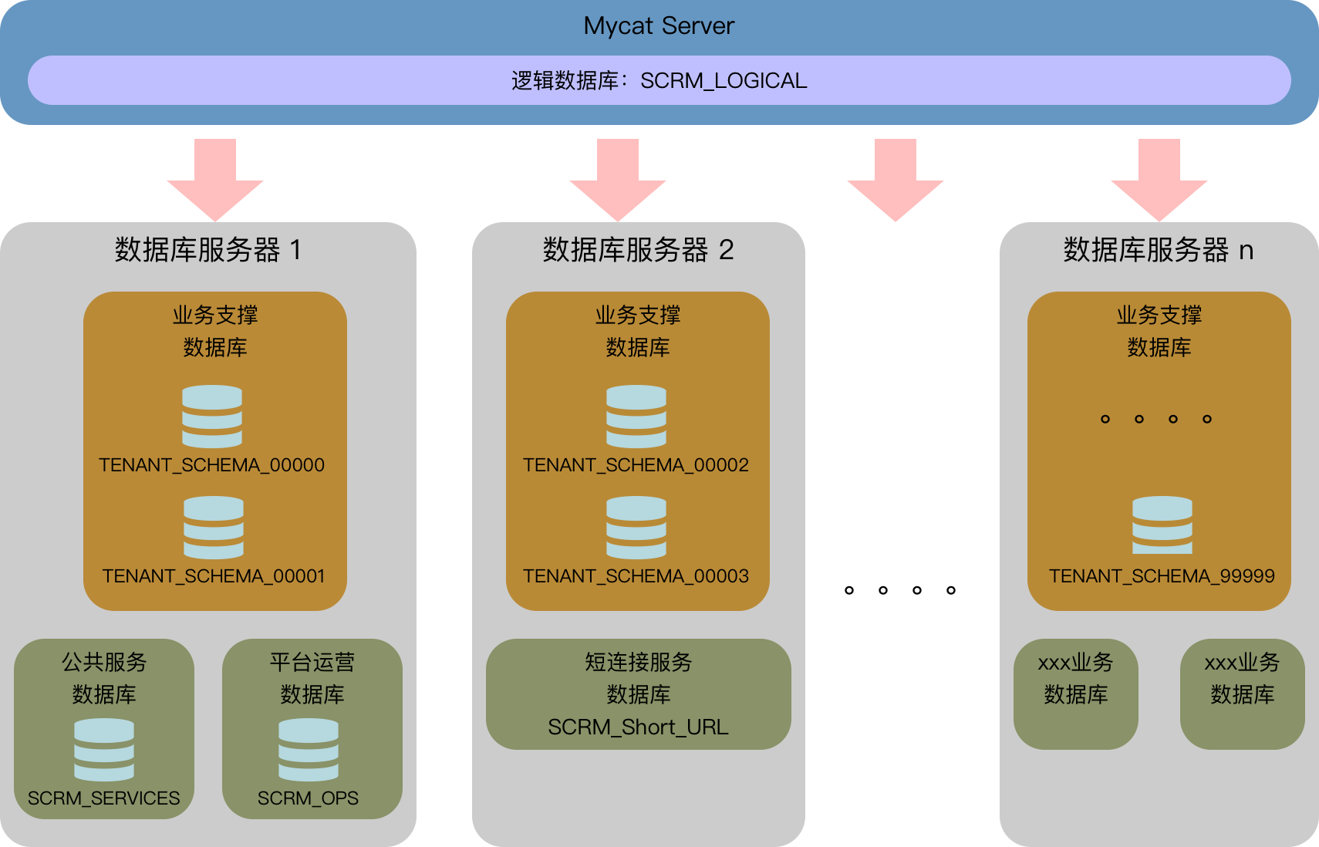

对数据库采用先垂直切割和再水平分片的方式进行拆分。其具体的分库分表原则，如下：

#### 垂直切割

从业务角度出发，根据业务相关性和数据的耦合性，将数据库表进行分类，划分到不同的数据库中。

例如，平台运营系统，主要针对我们自己的运营人员和管理人员，可将其相关数据表，拆分为“平台运营数据库”，短链接服务、短信服务等公共服务拆分为独立的数据库；

#### 水平切分

水平切分主要是从数据的技术关联性出发进行切分；

对于面向B端用户的“业务支撑数据库”，则采用了SaaS系统流行的“共享数据库，独立Schema”的多用户（Multi-Tenant）数据层架构模式，按照B端客户的ID，水平切分为多个不同的数据库Schema，并分散部署到不同的MySQL服务器中；

数据库服务水平分片

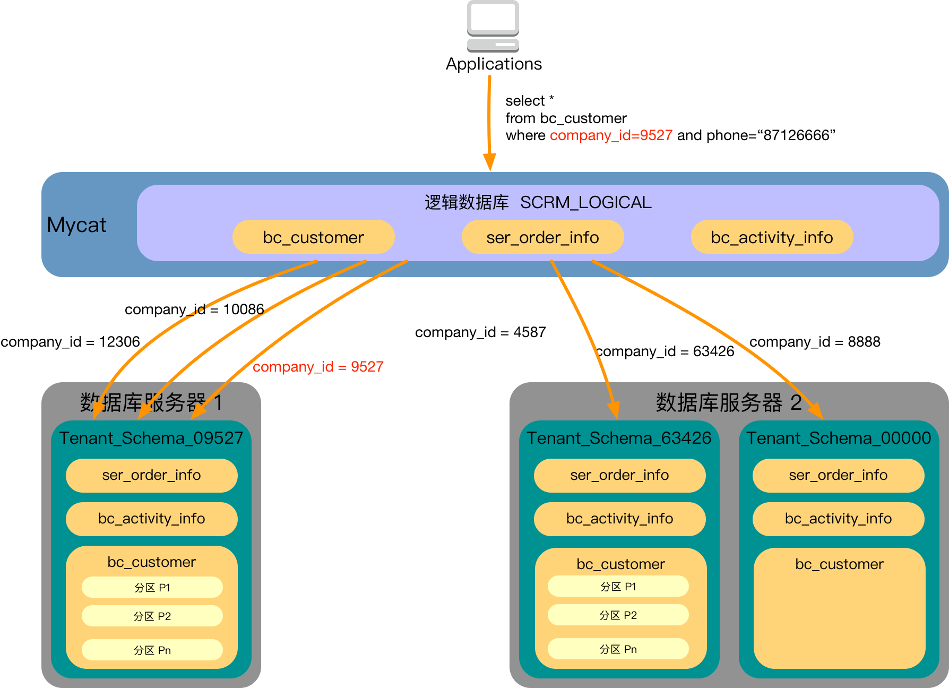

### 主键ID策略

对于采用水平分片的逻辑数据表，由于实际的物理数据库和表分布在不同的服务器上，传统的自增长主键已不能保证主键ID的全局唯一性。

因此，所有数据库表统一采用Mycat的时间戳全局序列号策略（SnowFlake算法）生成全局唯一的ID。

#### SnowFlake算法说明

SnowFlake算法用于生成全局唯一的64位整型值。

算法原理如下：

64位全局唯一ID = 42位（时间戳：毫秒）+ 5位（服务器ID）+ 5位（业务ID） + 12位(流水号)

其中机器ID和业务ID需要在每个Mycat节点的配置文件“sequence_time_conf.properties”文件中进行配置，并必须保证这两个配置项的组合值不能与其他节点重复。

#### Mycat配置

server.xml配置

将sequnceHandlerType属性值设置为2：

<property name=”sequnceHandlerType”>2</property>

sequence_time_conf.properties配置

分别设置WORKID（业务ID）和DATACENTERID（服务器ID），取值在0~31之间。

逻辑数据库表配置

<table name="bc_customer" dataNode="tenant_node_0,tenant_node_1" rule="tenant_db_sharding_rule" primaryKey="id" autoIncrement="true" />

以上面的逻辑表bc_customer为例，设置主键字段（primaryKey=”id”）和ID自增策略(autoIncrement=””true)

物理数据库表设置

各物理数据库中对应表的id字段，只能将其设置为主键，且不能设置为自增长类型。

## 多租户体系

### 逻辑结构

多租户体系 逻辑结构

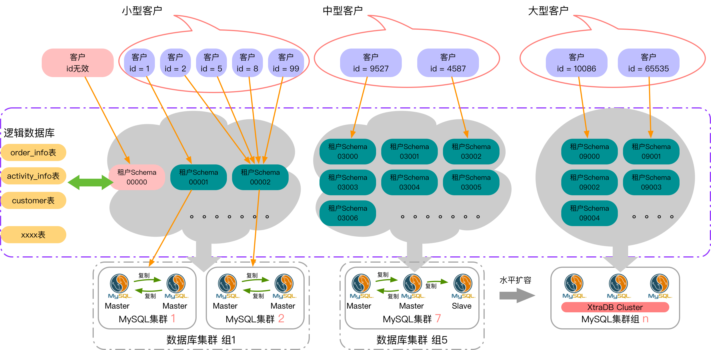

整个多租户体系的逻辑结构，如上图所示。其核心包括了租户、租户Schema、数据库组等多个实体：

* 租户

每一个开通SCRM服务的B端客户就是一个租户。

系统根据客户的业务规模、购买的服务级别、业务访问量大小等要素，将客户划分为小型、中型、大型等不同类型；

* 租户Schema

每一个租户拥有一个独立的数据库Schema，即各租户的数据库空间和存储资源逻辑上是相互隔离，拥有较高的数据安全性和可维护性；

各个租户Schema的数据表、索引、分区规则等都完全一致，并通过Mycat封装为一个逻辑数据库，提供给上层应用使用。即上层应用对各租户Schema无感知。Mycat通过各个数据表中的tenant_id（租户ID）字段，对SQL操作进行路由处理，保证SQL被路由到正确的数据库Schema中执行。

对于无法匹配到Schema的租户ID，则默认将SQL路由到Schema_0000进行处理（该Schema除结构和其他Schema一致外，无任何业务数据，仅用于容错处理），以保证系统的稳定性。

在SCRM的运营平台数据库（SCRM_OPS数据库）中，将使用一张数据表，保存客户与租户Schema间的映射关系。

* 数据库集群组

底层的每一个数据库集群就是一个MySQL实例，在一个实例中可以创建多个租户Schema。数据库集群以组为单位进行划分，不同的机群组，用于承载不同租户类型的Schema。

根据租户类型的不同，其数据库QPS、存储空间都有较大差异，因此不同集群组的单个MySQL实例，能承载的Schema数量有不同。需根据实际运行期情况，进行调整和优化。

### 实体关系

多租户体系 实体关系图

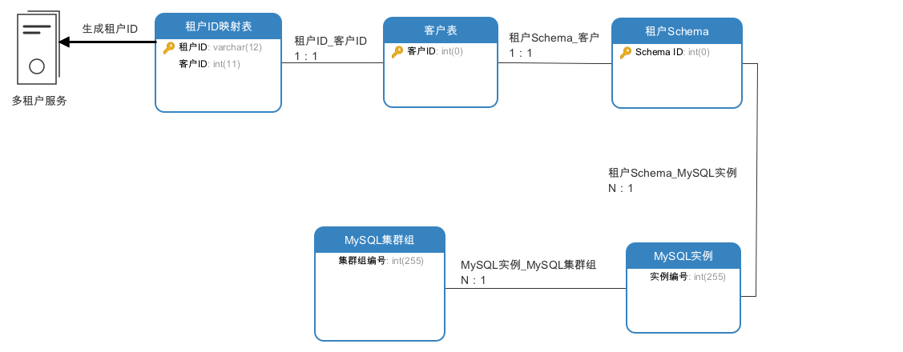

### Mycat多租户数据库配置方法

建立逻辑数据库（Schema），并命名为“SCRM_Logical”；

在schema.xml文件中加入类似如下配置信息：

<schema name="SCRM_Logical" checkSQLschema="true" sqlMaxLimit="1000">

</schema>

在逻辑数据库中，配置逻辑数据表：

在<schema>标签中，增加逻辑表的<table>标签和相关配置，类似如下实例：

<!—逻辑数据库 -->

<schema name="SCRM_Logical" checkSQLschema="true" sqlMaxLimit="1000">

<!—逻辑数据表 -->

<table name="bc_customer" dataNode="tenant_node_0,tenant_node_1,tenant_node_2" rule="tenant_db_sharding_rule" primaryKey="id" autoIncrement="true" />

<table name="sys_tenant_database" dataNode="scrm_node" primaryKey="id" autoIncrement="false"/>

</schema>

table标签各属性用途说明：

|  |  |  |  |
| --- | --- | --- | --- |
| 序号 | 属性名称 | 说明 | 备注 |
| 1 | name | 名称 | 逻辑表的名称 |
| 2 | dataNode | 分片节点 | 逻辑表对应的水平分片节点，有多个分片节点的，以逗号进行分隔 |
| 3 | rule | 分片规则 | 分片规则的名称，具体的规则定义，在rule.xml中配置 |
| 4 | primaryKey | 主键列名 | 设置逻辑表的主键列 |
| 5 | autoIncrement | 是否为自增型主键 | 设置为true则由Mycat控制主键值的增长 |
|  |  |  |  |

配置分片节点

设置dataNode标签，配置各逻辑表的分片节点，类似如下实例：

<!-- dataNode配置 -->

<dataNode name="scrm_node" dataHost="group1" database="scrm_public"/>

<dataNode name="tenant_node_0" dataHost="db_group1" database="tenant_schema_00000"/>

<dataNode name="tenant_node_1" dataHost="db_group1" database="tenant_schema_00001"/>

<dataNode name="tenant_node_2" dataHost="db_group2" database="tenant_schema_00002"/>

<dataNode name="tenant_node_3" dataHost="db_group2" database="tenant_schema_10001"/>

dataNode标签各属性用途说明：

|  |  |  |  |
| --- | --- | --- | --- |
| 序号 | 属性名称 | 说明 | 备注 |
| 1 | name | 节点名称 | 分片节点的名称 |
| 2 | dataHost | 分片主机 | 该分片节点所对应的数据库服务器集群组 |
| 3 | database | 数据库 | 分片对应的物理数据库schema名称 |

配置数据库服务器集群

设置dataHost标签，对后端数据库集群组及负载均衡、读写分离策略等进行配置，类似如下实例：

<!-- dataHost配置 -->

<dataHost name="db_group1" balance="0" maxCon="1000" minCon="10" writeType="0" switchType="1" slaveThreshold="100" dbType="mysql" dbDriver="native">

<heartbeat>select user()</heartbeat>

<writeHost host="hostM1" url="10.12.40.12:3306" password="cecook2017" user="scrmuser">

<readHost host="hostS1" url="10.12.40.69:3306" password="cecook2017" user="scrmuser"/>

</writeHost>

</dataHost>

<dataHost name="db_group2" balance="0" maxCon="1000" minCon="10" writeType="0" switchType="1" slaveThreshold="100" dbType="mysql" dbDriver="native">

<heartbeat>select user()</heartbeat>

<writeHost host="hostM1" url="10.12.40.57:3306" password="cecook2017" user="scrmuser">

<readHost host="hostS1" url="10.12.40.58:3306" password="cecook2017" user="scrmuser"/>

</writeHost>

</dataHost>

dataHost标签各属性用途说明：

|  |  |  |  |
| --- | --- | --- | --- |
| 序号 | 属性名称 | 说明 | 备注 |
| 1 | name | 分片主机名称 | 后端数据库集群组的名称 |
| 2 | balance | 负载类型 | 配置负载均衡策略 |
| 3 | minCon | 连接池，最小连接数 |  |
| 4 | maxCon | 连接池，最大连接数 |  |
| 5 | writeType |  |  |
| 6 | switchType | 故障转移类型 |  |
| 7 | slaveThreshold | 故障转移阈值 |  |
| 8 | dbType | 数据库类型 |  |
| 9 | dbDriver | 数据库驱动类型 |  |
| 10 | heartbeat | 心跳检测语句 |  |
| 11 | writeHost | 执行写操作的服务器 |  |
| 12 | readHost | 执行读操作的服务器 |  |

配置分片规则

在rule.xml文件中定义如下分片规则：

<!DOCTYPE mycat:rule SYSTEM "rule.dtd">

<mycat:rule xmlns:mycat="http://io.mycat/">

<!--

租户数据库分片规则

根据数据表中的租户ID（tenant_id）字段，对表进行分库

-->

<tableRule name="tenant_db_sharding_rule">

<rule>

<columns>tenant_id</columns>

<algorithm>tenant_db_sharding_function</algorithm>

</rule>

</tableRule>

<!--

租户数据库分片算法

-->

<function name="tenant_db_sharding_function" class="io.mycat.route.function.PartitionByFileMap">

<property name="type">1</property>

<property name="defaultNode">0</property>

<property name="mapFile">tenant_db_sharding_mapper.txt</property>

</function>

</mycat:rule>

在该规则中定义了，使用逻辑数据表中的tenant_id字段，进行分片，具体的分片则是使用Mycat的PartitionByFileMap策略。由tenant_db_sharding_mapper.txt文件中定义具体的tenant_id值与dataNode分片节点的对应关系，具体参考以下实例：

# 采用 Key-Value对形式配置：tenant_id = dataNode顺序号

9527=0

10086=1

4231=2

4587=3

32134=5

采用 Key-Value对形式设置，Key是Tenant_id，Value则是table标签中dataNode节点中各个分片节点的顺序，下标从0开始。

如果Key无法匹配到对应的Value值，则用”defaultNode”属性定义的序号作为dataNode。

### 租户数据库创建流程

多租户体系 租户库创建流程

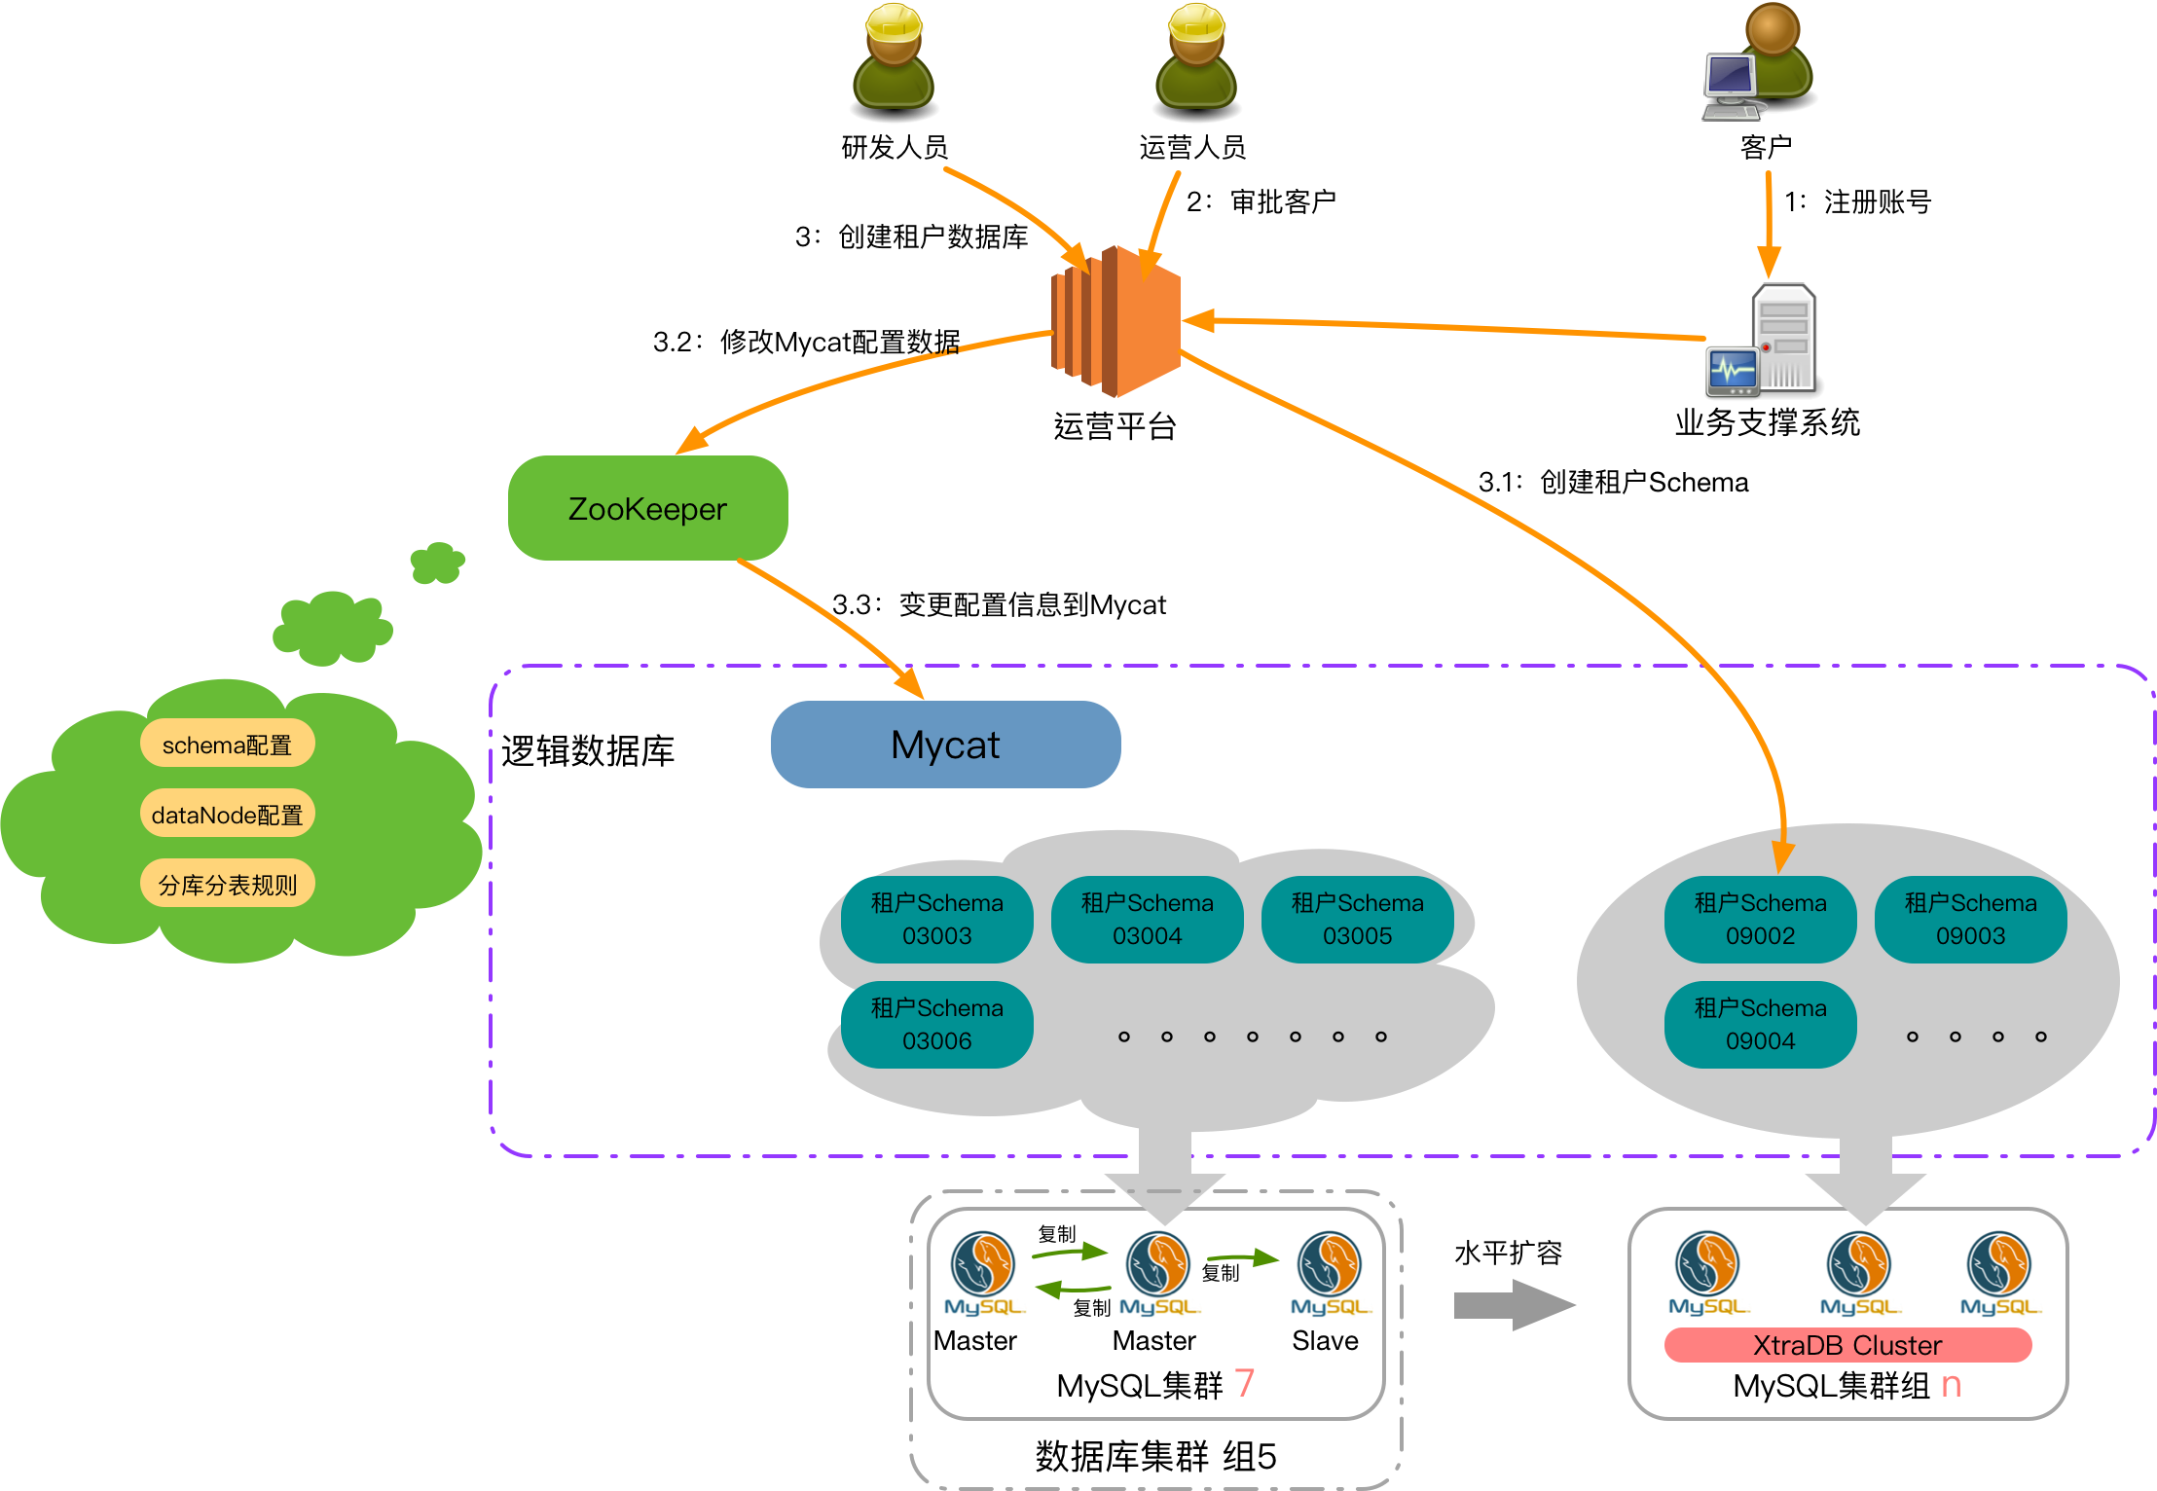

在多租户体系下，租户数据库的创建流程，如下：

客户在SCRM系统上注册账号。

运营人员对客户信息进行审核并审批通过；

研发人员通过运营平台，创建租户数据库、数据表；

研发人员在相应的数据库集群上创建租户的Schema及初始化数据；

研发人员修改ZooKeeper中的Mycat配置信息

修改内容包括：

创建相应虚拟表table节点；

创建相应的dataNode节点；

修改虚拟表的dataNode属性，增加相应的dataNode；

修改tenant_db_sharding_mapper.txt，增加新建租户tenant_id与dataNode序号的对应关系；

ZooKeeper将配置更新到Mycat集群中，上层应用可以通过该客户ID对数据进行正常访问。

补充说明：

系统上线前期，需对各类客户的用户规模、C端访问量、数据库QPS等各种指标进行跟踪分析与一段时间的运维观察才能确定对大、中、小型不同客户的数据库指标得出合理模型。

建立相应业务模型后，即可将研发人员手工分配租户Schema的环节采用程序化处理的方式代替；

## 数据字典体系

### 概述

整个数据字典体系的设计目标是要实现对多样、繁杂的数据字典等元数据信息进行集中的管理与使用，为数据（服务）管理提供统一的视图，方便数据（服务）交互共享，实现数据资产的统一管理。同时为后续的架构规划与数据使用提供依据。

### 总体架构

数据字典体系 总体结构

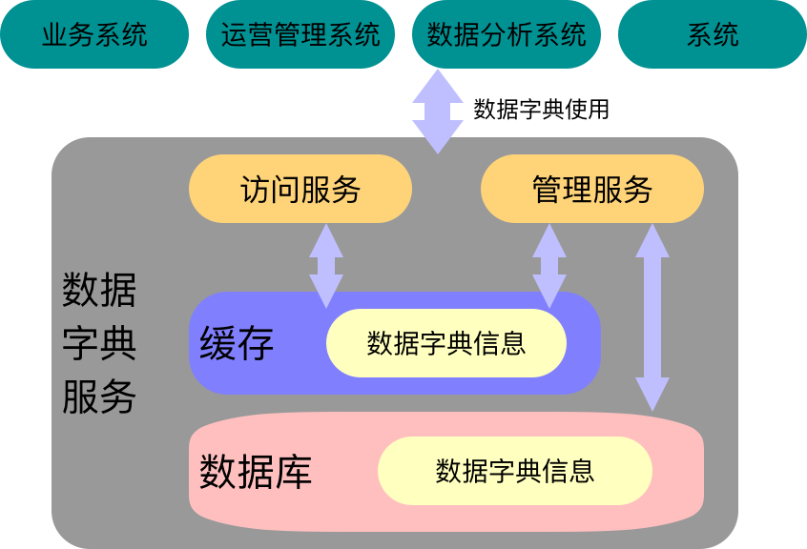

通过数据库对数据字典

### 逻辑架构

数据字典体系 逻辑架构

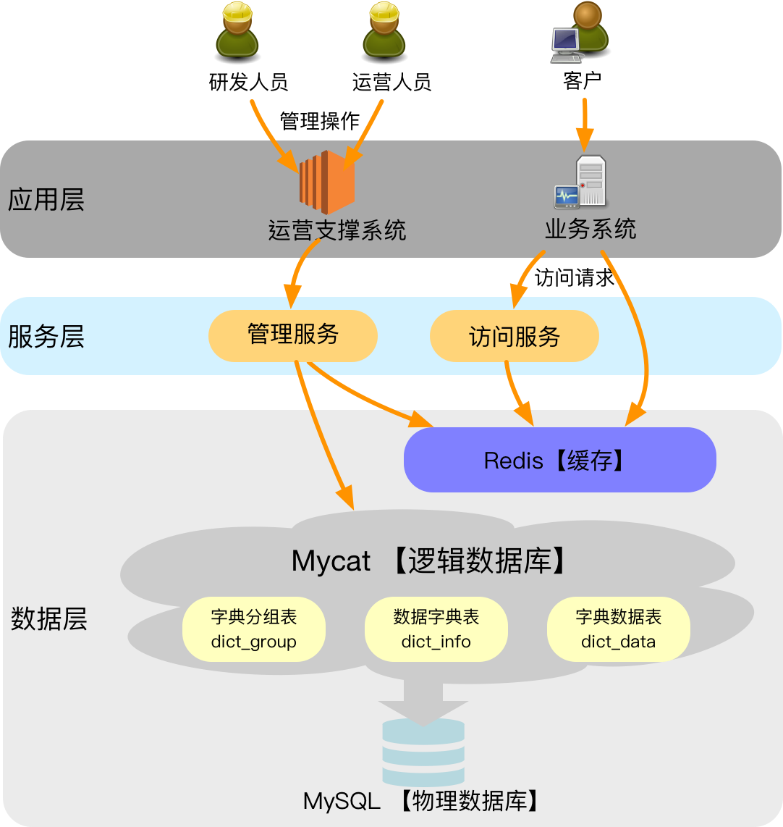

整个数据字典体系的逻辑架构自下而上分为三层：

#### 数据层

数据层是对数据字典进行抽象和存储的逻辑层，采用关系数据库MySQL对数据字典进行存储，并通过Mycat将数据字典映射为逻辑数据库中的3张数据表。

为提高数据字典的数据访问速度，并减少对数据库的Read操作，采用了Redis对数据字典数据进行缓存，上层的业务服务和业务系统，通过Redis缓存使用数据字典数据，而不直接访问数据库。

#### 服务层

系统整体采用服务化方式构建，那么对数据字典的创建、修改、读取等操作则可以分为管理服务和访问服务两类：

管理服务：该服务主要是完成对MySQL数据库中数据字典的insert、delete、update等操作，并同时对Redis中缓存的字典数据做同步更新；

访问服务：主要指各种使用到数据字典的业务服务；

#### 应用层

应用层主要是上层对数据字典进行管理和使用的应用系统，包括对数据字典进行维护管理的运营支撑系统，使用数据字典的业务系统、数据分析系统等。

### 数据结构

#### MySQL数据库结构

数据字典体系 数据实体关系

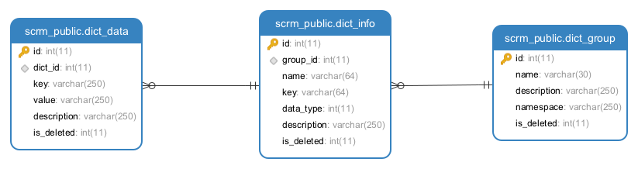

通过MySQL关系数据库使用3张数据表对数据字典的数据进行抽象和存储：

dict_group表

对数据字典中各种字典数据的分类进行抽象，可以将各种字典数据抽象为业务数据、配置信息、常量数据等不同的分组；

通过namespace字段对分组进行标识，类似于Java语言中的package的作用；

dict_info表

对字典的名称、标识（Key）及数据类型（整型、布尔型、字符串等）进行描述

dict_key_value表

每个数据字典具体的字典值，采用Key-Value的形式表述。Key是上层应用使用时的各种常量、变量值，Value则是前端对用户进行展示时的字符串信息；

#### Redis缓存结构

数据字典体系 Redis缓存结构

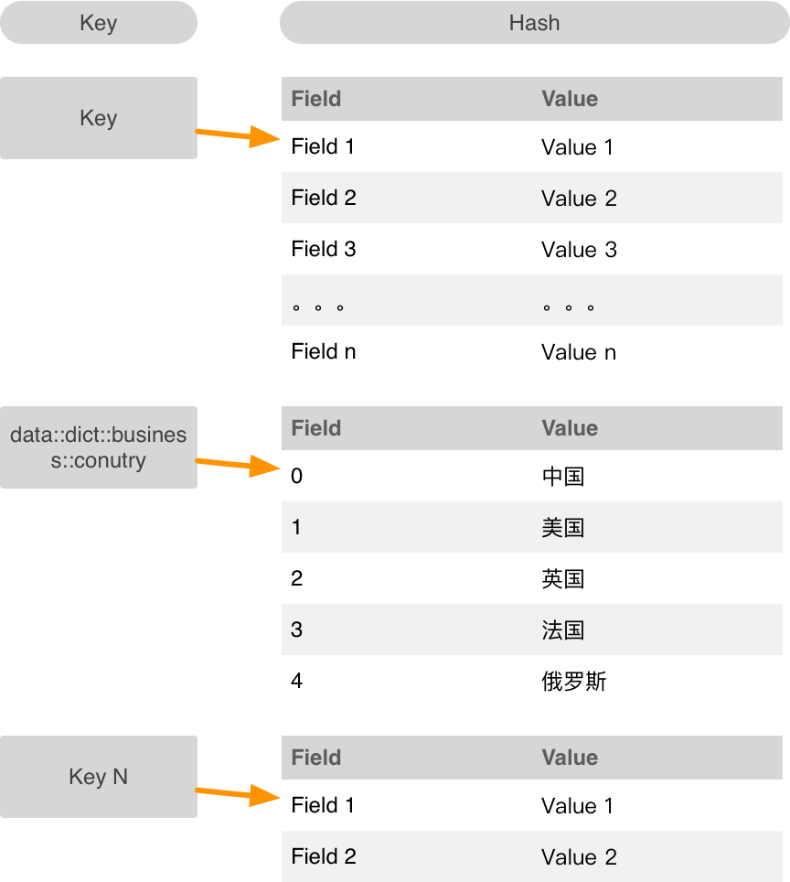

如上图所示，MySQL数据库中用关系表存储的数据字典信息，映射到Redis中，则采用Hash类型进行存储

|  |  |  |  |
| --- | --- | --- | --- |
| 序号 | Redis结构 | 关系表字段 | 描述 |
| 1 | Key | dict_group：namespace字段 + dict_info：key字段 | 通过字典分组的namespace+字典key作为该字典类型在Redis中的唯一Key，namespace与key之间通过“:”分隔； |
| 2 | Hash：Field | dict_data：key |  |
| 3 | Hash：Value | dict_data：value |  |

# 服务治理架构

## 架构概述

### 

## 设计目标

## 逻辑架构

### 组件选型

目前流行的微服务架构主要包括：

* Spring Cloud
* Dubbo

在本系统中，选择Dubbo + Hystrix作为底层的服务治理框架。

### 整体架构

Dubbo服务化框架 逻辑架构



如上图所示，Dubbo整体架构中各角色的说明如下：

服务治理架构 架构角色划分

|  |  |  |  |
| --- | --- | --- | --- |
| 序号 | 节点 | 说明 | 备注 |
|  | Provider | 暴露服务的服务提供方 |  |
|  | Consumer | 调用远程服务的服务消费方 |  |
|  | Registry | 服务注册与发现的注册中心 | ZooKeeper |
|  | Monitor | 统计服务的调用次数和调用时间的监控中心 |  |
|  | Container | 服务运行容器 | Tomcat |

## 部署架构

Dubbo服务框架部署架构



如上图所示，整个系统依托Dubbo框架采用服务化架构后的部署架构。

## 设计原则

### 服务配置

Dubbo服务支持4种配置方式：

* XML配置：全Spring XML配置
* 属性配置：Java Property方式配置
* API配置：Java代码配置
* 注解配置：Java注解配置

为便于代码管理与维护，本系统内各Provider和Consumer统一采用XML方式进行服务配置。

### 注册中心

Dubbo注册中心支持以下三种类型：

* ZooKeeper
* Redis
* Simple

综合考虑可靠性、可维护性等各方因素，最后选择采用ZooKeeper作为注册中心。其拓扑结构如下图所示：

ZooKeeper注册中心拓扑结构



在项目的Dubbo配置文件中添加类似如下配置信息（IP地址和端口根据实际情况做相应修改）即可：

<dubbo:registry protocol="zookeeper" address="10.12.40.12:2181,10.12.40.57:2181,10.12.40.58:2181" client="curator" />

### 通讯协议

Dubbo支持多种通讯协议。本系统主要采用其中两种协议进行通讯：

服务治理架构 通讯协议

|  |  |  |  |  |
| --- | --- | --- | --- | --- |
| 序号 | 协议名称 | 客户端类型 | 说明 | 备注 |
| 1 | dubbo | * Java * Node.js | 默认采用Dubbo协议 | 默认请采用Kryo序列化方式 |
| 2 | rest | * Java * Node.js * API网关 * 其他系统 |  | 默认请采用Tomcat容器 |

配置示例：

<!-- Dubbo协议 -->

<dubbo:protocol name="dubbo" port="38081" serialization="kryo" />

<!-- REST协议 -->

<dubbo:protocol name="rest" port="38082" server="tomcat" />

<!-- 针对每个服务接口，配置其暴露服务的协议方式 -->

<dubbo:service interface="cn.cecook.scrm.services.sms" version="1.0.0" ref="smsService" protocol="dubbo,rest" />

### 线程模型

对于复杂的业务逻辑，为优化服务的处理性能和资源使用率，需要合理的配置服务所使用的线程模型。

线程模型的配置主要通过“dispatcher”和“threadpool”、“threads”两个参数实现

服务治理架构 线程模型

|  |  |  |  |  |
| --- | --- | --- | --- | --- |
| 序号 | 参数名称 | 参数值 | 建议配置 | 备注 |
| 1 | dispatcher | * all * direct * message * execution * connection | connection |  |
| 2 | threadpool | * fixed * cached * limited * eager | fixed | 使用固定大小的线程池，避免业务繁忙时，因资源不足导致的线程分配失败。 |
| 3 | threads | 整数值 | 根据业务处理时延及CPU和内存等资源情况进行合理配置 |  |

参考示例：

<dubbo:protocol name="dubbo" dispatcher="connection" threadpool="fixed" threads="100" />

### 负载均衡

建议在服务Provider端采用默认配置（random，按权重随机概率）方式；

配置示例：

<dubbo:service ref="smsService" interface="cn.cecook.scrm.services.sms" loadbalance="random" />

### 并发控制

通过在服务Provider端对并发控制相关参数的设置，可以优化服务的整体性能和稳定性，相关参数如下：

服务治理架构 并发控制

|  |  |  |  |  |
| --- | --- | --- | --- | --- |
| 序号 | 参数名称 | 参数值 | 建议配置 | 备注 |
| 1 | accepts | 整型值 | 建议不要超过线程池大小 | 服务端可以接受的最大请求数 |
| 2 | actives | 整型值 | 建议不超过executes值的一半 | 每个客户端的并发连接数 |
| 3 | executes | 整型值 | 建议不超过超过accetps的大小 | 服务端并发执行的请求数 |

配置示例：

<dubbo:protocol name="dubbo" accepts="50" />

<dubbo:service interface="com.foo.BarService" executes="40" />

### 集群容错

在集群服务调用失败时，Dubbo提供了多种容错方案：

* Failover
* Failfast
* Failsafe
* Failback
* Forking
* Broadcast

缺省采用Failover方式进行重试，配置方式参考如下信息：

服务Provider端：

<dubbo:service loadbalance="roundrobin" cluster="failover" retries="2" />

服务Consumer端：

<dubbo:reference loadbalance="roundrobin" cluster="failover" retries="2" />

也可以细化控制到方法（method）级：

<dubbo:reference>

<dubbo:method name="findFoo" retries="2" />

</dubbo:reference>

注意：

为保证系统整体性能及可靠性retries不能设置太大，2次就好了

### 服务熔断

Dubbo本身对服务熔断方面的支持较弱，因此本系统采用Netflix的Hystrix实现客户端的服务熔断支持。

熔断机制（Circuit Breaker），也叫自动停盘机制，是指当股指波幅达到规定的熔断点时，交易所为控制风险采取的暂停交易措施。

使用方式：

Consumer端项目中引入熔断器的Maven依赖

<**dependency**>

<**groupId**>cn.cecook.scrm.utils</**groupId**>

<**artifactId**>scrm_utils_circuit_breaker</**artifactId**>

<**version**>0.1.0-SNAPSHOT</**version**>

</**dependency**>

对Dubbo客户端参数配置

引入熔断器filter=“CircuitBreaker”。

参考示例：

<dubbo:reference id="customerService" interface="cn.cecook.scrm.demo.dubbo.rest.stub.CustomerService" version="1.0" filter="CircuitBreaker" >

<!-- 服务熔断器 服务降级 回调接口 -->

<dubbo:parameter key="createCustomer.fallback" value="cn.cecook.scrm.demo.dubbo.consumer.FallbackImpl" />

<!-- 服务熔断器 熔断策略相关配置 -->

<dubbo:parameter key="sleepWindowInMilliseconds" value="5000" />

<dubbo:parameter key="errorThresholdPercentage" value="50"/>

<dubbo:parameter key="requestVolumeThreshold" value="20"/>

<dubbo:parameter key="timeoutInMilliseconds" value="1000"/>

<!-- 服务熔断器 线程池相关配置 -->

<dubbo:parameter key="coreSize" value="10"/>

<dubbo:parameter key="maximumSize" value="20"/>

<dubbo:parameter key="keepAliveTimeMinutes" value="1"/>

</dubbo:reference>

### 服务降级

熔断器集成了服务降级的支持，只需要在Consumer端实现Fallback接口，当服务熔断或调用失败时，将自动触发Fallback接口的invoke方法，执行相应的服务降级逻辑。

参考示例：

package cn.cecook.scrm.demo.dubbo.consumer;

import cn.cecook.scrm.utils.services.circuit_breaker.Fallback;

import org.slf4j.LoggerFactory;

import org.slf4j.Logger;

public class FallbackImpl implements Fallback

{

private Logger logger = LoggerFactory.getLogger(FallbackImpl.class);

@Override

public Object invoke()

{

logger.info("服务调用失败后，开始Fallback处理...");

logger.info("服务调用失败后，Fallback处理完毕！");

return false;

}

}

## 服务降级

### 逻辑架构

当整个微服务系统的负载超出了预设的上限阈值或即将到来的流量预计将会超过预设的阈值时，为了保证重要或基本的服务能正常运行，我们可以将一些 不重要 或不紧急的服务或任务进行服务的延迟使用或暂停使用。

服务降级处理 逻辑架构

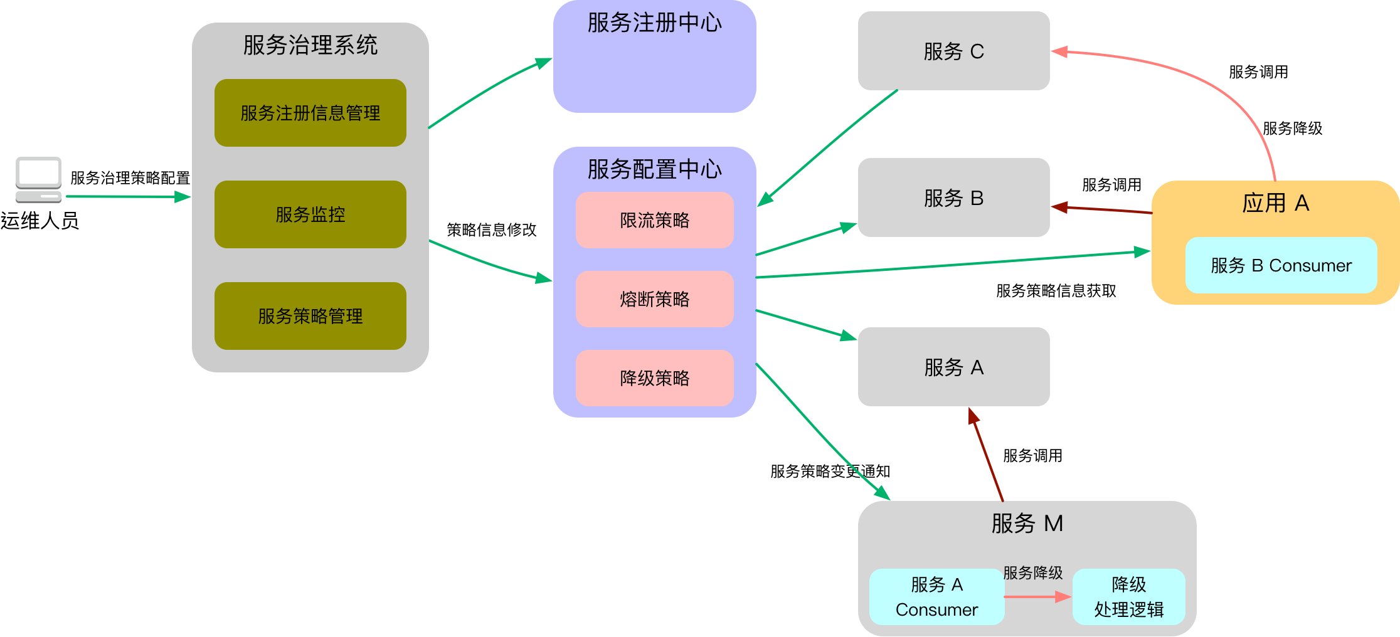

#### 服务治理系统

提供Web界面用于服务的监控，服务限流、熔断、降级等策略的配置和管理。

#### 服务配置中心

集中管理所有服务策略信息。保存所有服务的熔断、限流、降级等配置信息。

### 技术架构

服务降级处理 技术架构

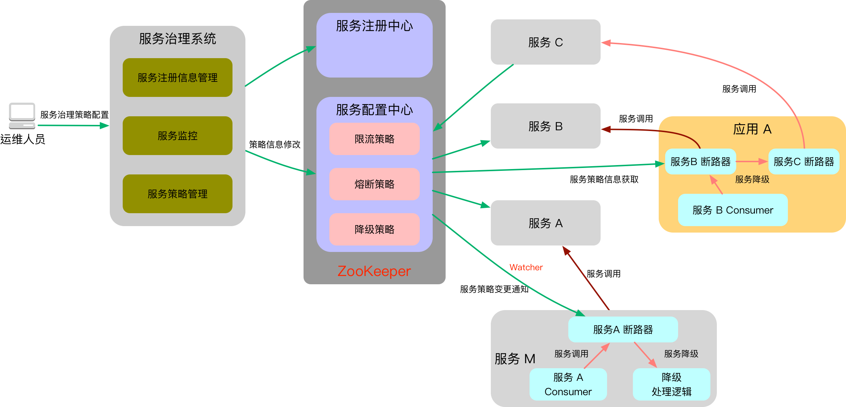

#### 服务配置中心

与系统整体架构保持一致，采用ZooKeeper作为“服务配置中心”。一旦服务策略信息有变更，自动通知服务调用方更新相关策略。

#### 服务熔断器

服务熔断器利用Zookeeper的Watcher机制，注册到ZooKeeper，订阅相关配置的变更通知。

## 规范

出现服务循环依赖，尽量避免，如果出现可以关闭检查。

开发和连接测试环境服务时，消费方和服务方可以直连提供者；服务方可以订阅提供方。

参考推荐用法，例：在 Provider 上尽量多配置 Consumer 端属性，比如服务使用方更清楚服务性能参数，如调用的超时时间，合理的重试次数

隐式传参，由消费方设置，提供方获取。用户框架集成，不建议常规业务上使用。

RpcContext.getContext().setAttachment("index", "1");

参考服务化最佳实践

# 应用架构设计

## 概述

系统根据业务功能、部署设备、面向的用户等不同维度的差别，划分为了多类应用子系统，所有应用子系统统一采用Maven进行模块化的开发和管理。具体子系统的分类划分见下图。

应用子系统总览

## 项目框架结构

Maven项目框架结构如下所示：

Maven Project

|- Maven Module 1

|- Maven Module 2

|- Maven Module 3

|- 。。。

|- Maven Module n

整个项目采用一个Maven Project和多个Maven Module的模块化项目结构。Maven Project名为SCRM，所有业务子系统或服务均以Maven Module的形式加入到SCRM项目下。

### 项目模块命名规则

系统所有子项目和子模块的命名规则见下表所示：

|  |  |  |  |
| --- | --- | --- | --- |
| 编号 | Module名称 | 系统/服务名称 | 说明 |
| 1 | SCRM_SPS | 平台支撑系统 |  |
| 2 | SCRM_OPS | 平台运营系统 |  |
| 3 | SCRM_APP_EMPLOYEE | App店员版 |  |
| 4 | SCRM_APP_CASHIER | App收银版 |  |
| 5 | SCRM_H5_MAS | 营销活动系统 |  |
| 6 | SCRM_BIZ_SERVICES | 后台服务 |  |
| 7 | SCRM_COMMON_SERVICES | 公共服务 |  |
| 8 | SCRM_JOB_CENTER | 作业中心 |  |
| 9 | SCRM_SERVER_GATE | 服务网关 |  |

## Package命名规则

代码的Package遵循类似如下命名方式：

产品前缀.系统名称.内部模块名称.子模块名称

产品前缀目前统一采用cn.cecook.scrm。

具体的Package示例如下：

cn.cecook.scrm.common.xx.service

cn.cecook.scrm.common.xx.service.bean

cn.cecook.scrm.common.xx.service.impl

cn.cecook.scrm.common.xx.service.dubbo

cn.cecook.scrm.biz.xx.xx.service

cn.cecook.scrm.biz.xx.xx.service.bean

cn.cecook.scrm.biz.xx.xx.service.impl

cn.cecook.scrm.biz.xx.xx.service.dubbo

## 项目依赖关系

# API网关架构设计

## 概述

API网关负责服务请求路由、组合及协议转换。客户端的所有请求都首先经过API网关，然后由它将请求路由到合适的微服务。

API网关经常会通过调用多个微服务并合并结果来处理一个请求。它可以在Web协议（如HTTP与WebSocket）与内部使用的非Web友好协议之间转换。

### 组件选型

流行的开源API网关中，有Zuul、Orange、Kong等多种选择；

中企酷客采用Kong的Community版作为API网关的实现平台，并在其基础上进行定制化开发和改进；

## 逻辑架构

API网关 逻辑架构



API网关作为客户端对服务请求的路由与协议转换中枢，通常还具备负载均衡、身份验证、权限管理、流量控制等各种附件功能；

## 部署架构

API网关 部署架构

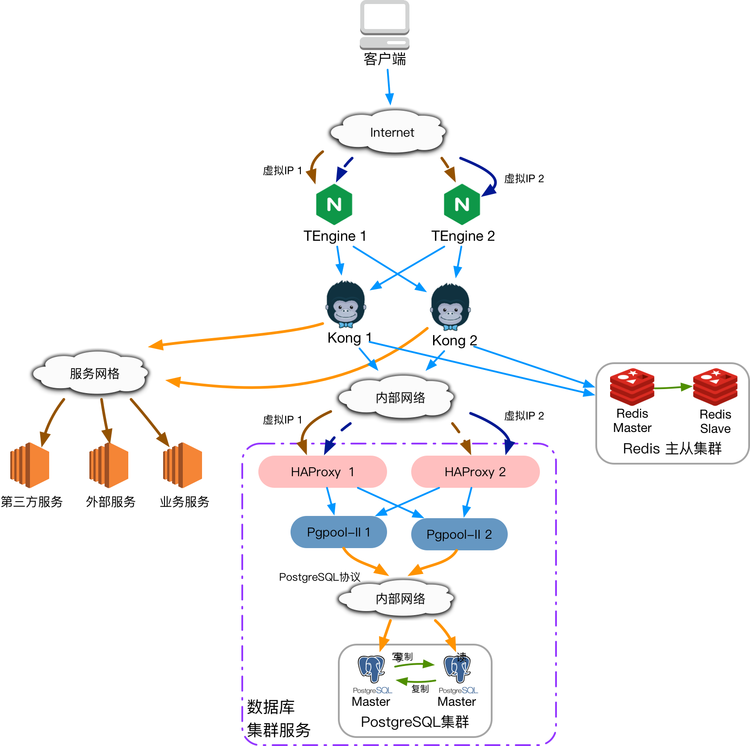

API网关整体上采用高可用方式部署。

Kong网关采用集群化部署的方式，根据客户端业务访问量可对部署规模水平进行伸缩；

Redis缓存，采用主从集群模式部署，保证高可用性；

PostgreSQL数据库通过Pgpool-II中间件部署为双主互备集群，保证其高可用性；

## 设计原则

### 用户验证

对于客户端的有效性，目前有多种主流验证方式，如HMAC、JWT、OAuth2.0等，系统采用OAuth 2.0协议来进行客户端的验证。

Kong网关已内置了OAuth 2.0验证插件，系统对所有客户端的API访问统一采用“Client Crediential”方式进行验证；

### 权限控制

### 流量控制

Kong网关内置了简单的流量控制插件（Limit ）

## 功能定制

开源版的Kong提供了一些基本的插件，但要满足本系统的业务需要，还需要做相应的定制化修改。这些功能改进，以定制化插件的方式进行开发，包括以下几个功能插件：

### 数据格式转换

客户端在

application/json到application/x-www-un

### CRM请求签名

对CRM服务的请求进行签名

### 

# 公共组件设计

## 缓存访问组件

### 整体设计

缓存访问组件，整体结构如下图所示：

缓存访问组件整体结构

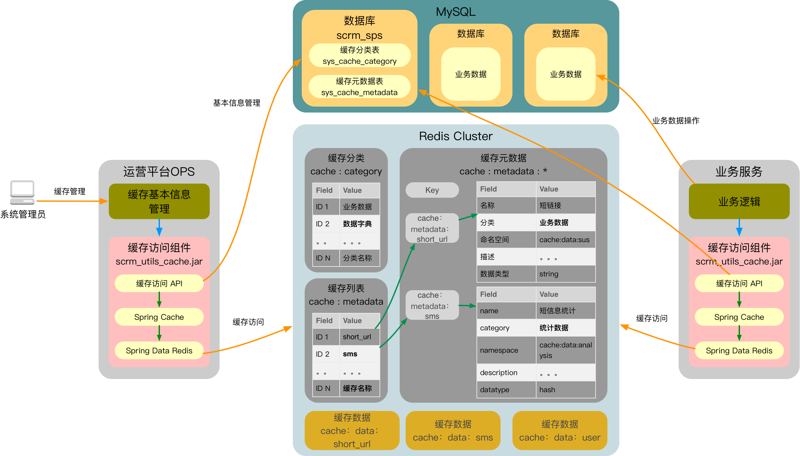

缓存访问组件基于Spring Cache和Spring Data Redis作为基础组件进行开发，根据业务对缓存访问操作进行封装。

为便于管理缓存数据，缓存数据分为“元数据”和实际的“缓存数据”两部分，缓存元数据用于描述缓存数据的各项基本信息。

缓存元数据同时存储于Redis和MySQL数据库中。

说明：

目前只实现了对Redis String、Hash、List三种数据类型的API封装，ZSet、Set和Geo类型，后续根据业务需要再做开发。

### 缓存元数据

要对缓存进行综合管理则涉及到对缓存元数据的管理。

缓存元数据通过两个维度来表示：

缓存分类（Cache Category）：系统中使用的缓存多种多样，为便于管理和查找，可对缓存进行简单的分类。

缓存元数据（Cache Metadata）：缓存元数据包含了缓存的分类（Cache Category）、名称、命名空间、数据类型等基本信息；

### 元数据存储

缓存元数据同时存储于数据库与Redis中：

数据库：通过sys_cache_category和sys_cache_metadata两张表保存缓存的元数据信息，主要用于运营平台对缓存的管理、系统的初始化等工作；

Redis：通过一个缓存分类Hash（key = cache:category）和多个缓存元数据Hash（key = cache:metadata:*，*为缓存的名称，与数据库中的信息保持一一对应）。

### 缓存存储

实际的缓存数据存放于Redis中，其具体的key，采用命名空间（元数据中namespace字段）+ 唯一ID的标识方式。

### 接口API

#### 缓存元数据管理

缓存访问组件元数据管理API

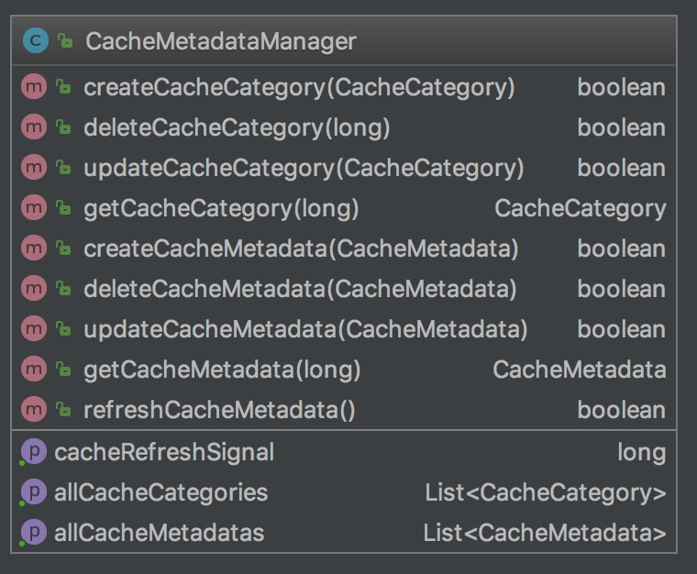

通过CacheMetadataManager类，封装了对元数据进行CRUD操作的API接口。

#### 缓存数据操作

缓存访问组件缓存数据操作API

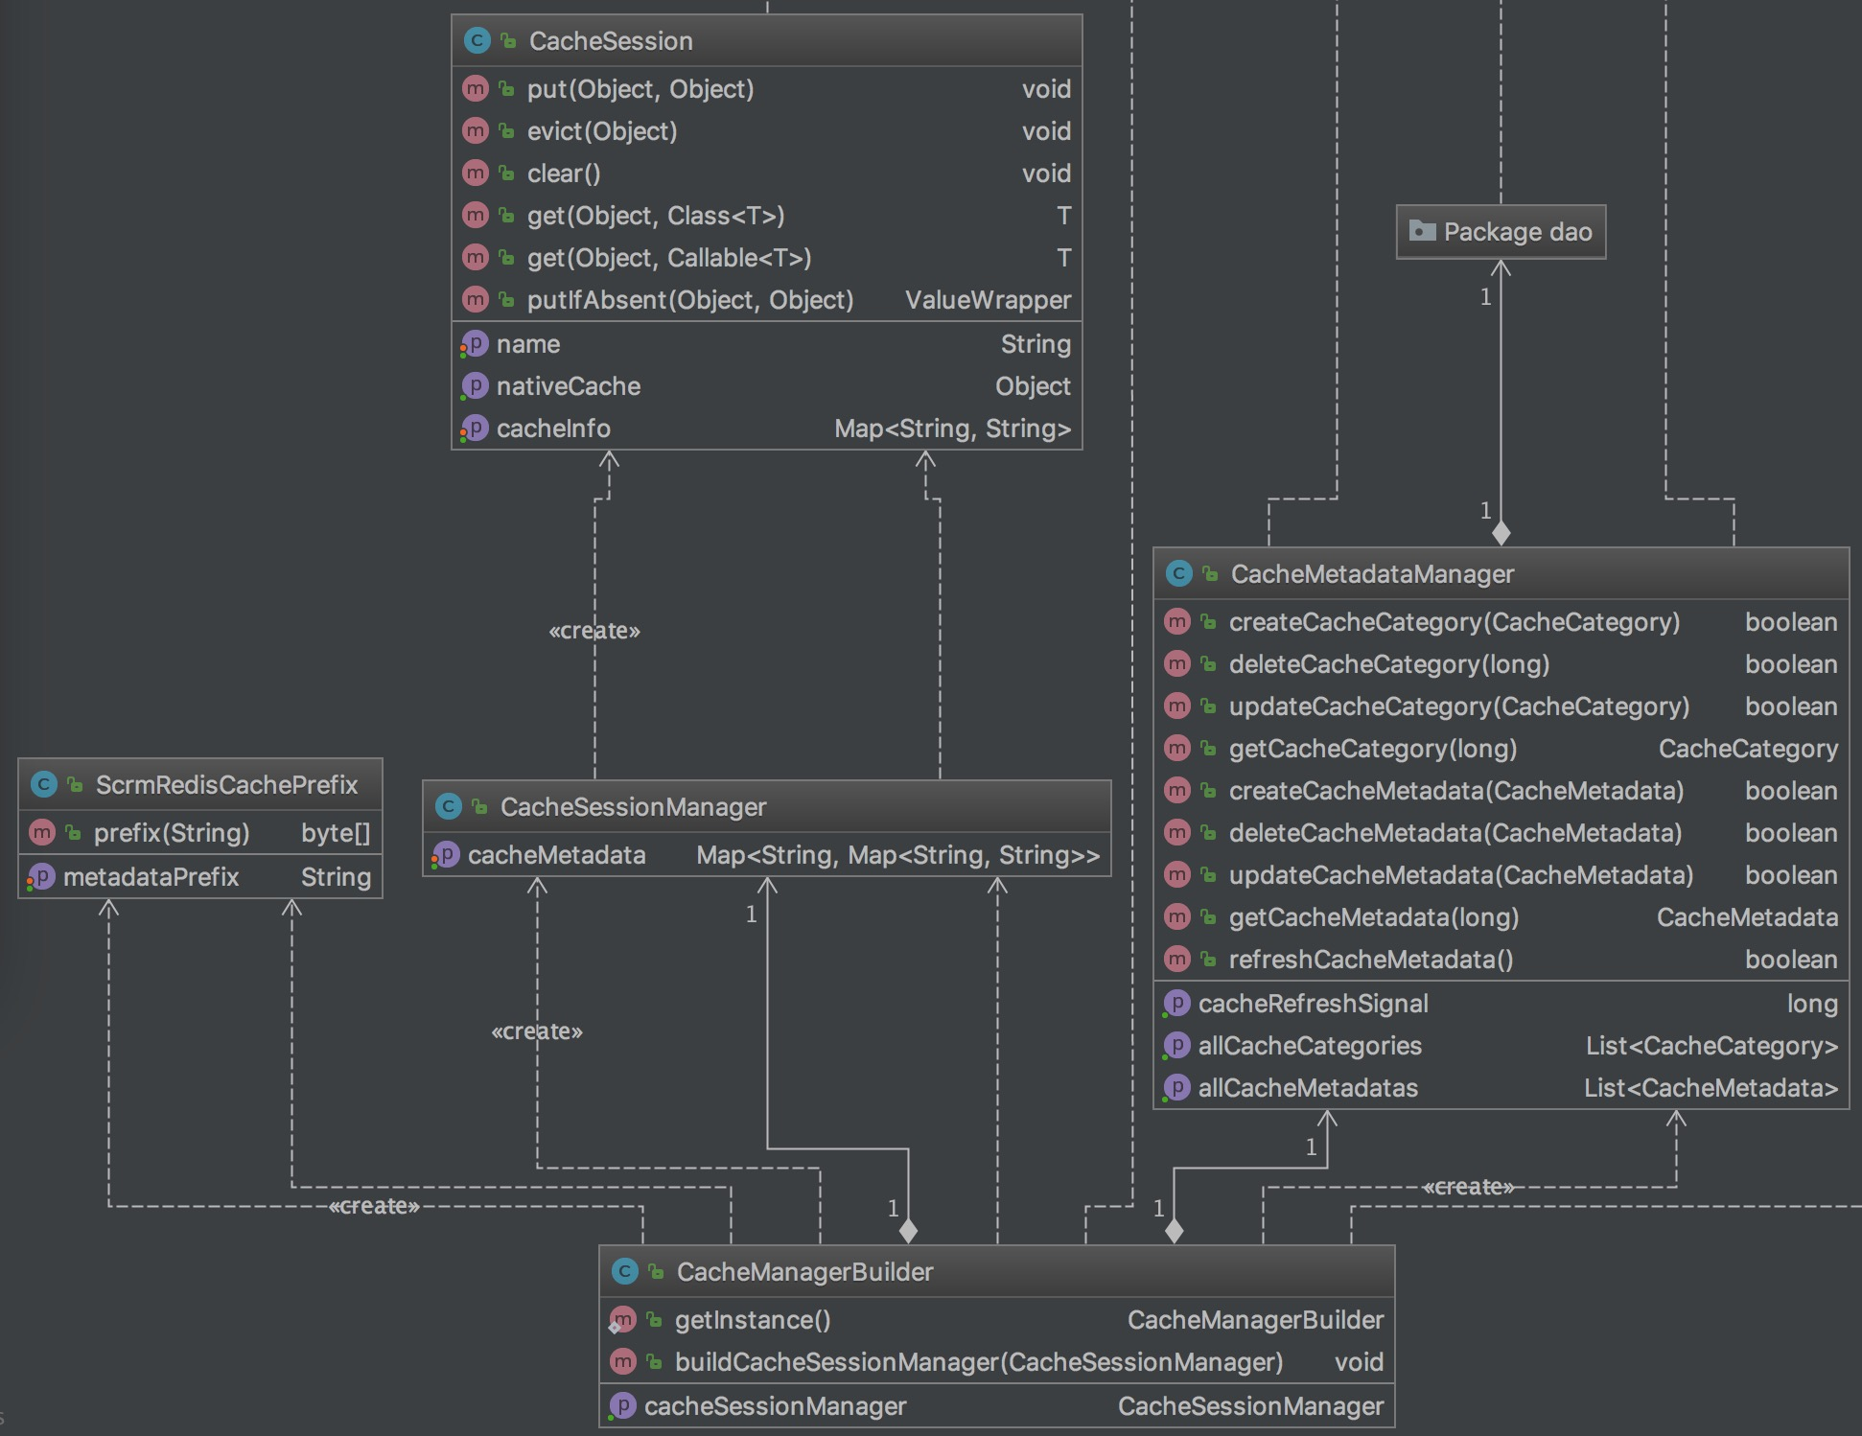

##### CacheSession

继承自 Spring Data Redis中的 RedisCache类，用于封装对一个具体的业务对象的数据缓存操作，包括对指定Key的增、删、改、查；

每一个CacheSession对象对应代表元数据中管理的一条缓存信息；

##### CacheSessionManager

CacheSessionManager继承自Spring Data Redis的RedisCacheManager类，用于对CacheSession对象进行管理。

##### CacheManagerBuilder

一个工厂类，用于创建并初始化CacheSessionManager对象；

### 使用方法

首先在项目中引入缓存访问组件的Maven依赖：

<dependency>

<groupId>cn.cecook.scrm.utils</groupId>

<artifactId>scrm_utils_cache</artifactId>

<version>0.1.0-SNAPSHOT</version>

</dependency>

#### 缓存元数据管理

ClassPathXmlApplicationContext context = new ClassPathXmlApplicationContext(

"classpath:META-INF/applicationContext.xml"); // 加载 spring 配置文件

// 初始化元数据管理对象

CacheMetadataManager metadataManager = context.getBean(CacheMetadataManager.class);

// 创建新的缓存分类

metadataManager.createCacheCategory(cacheCategory);

// 修改缓存分类的信息

cacheCategory.setName("Gooooal");

metadataManager.updateCacheCategory(cacheCategory);

#### 缓存数据操作

## 消息队列访问组件

### 整体设计

消息队列访问组件，整体结构如下图所示：

消息队列访问组件整体结构

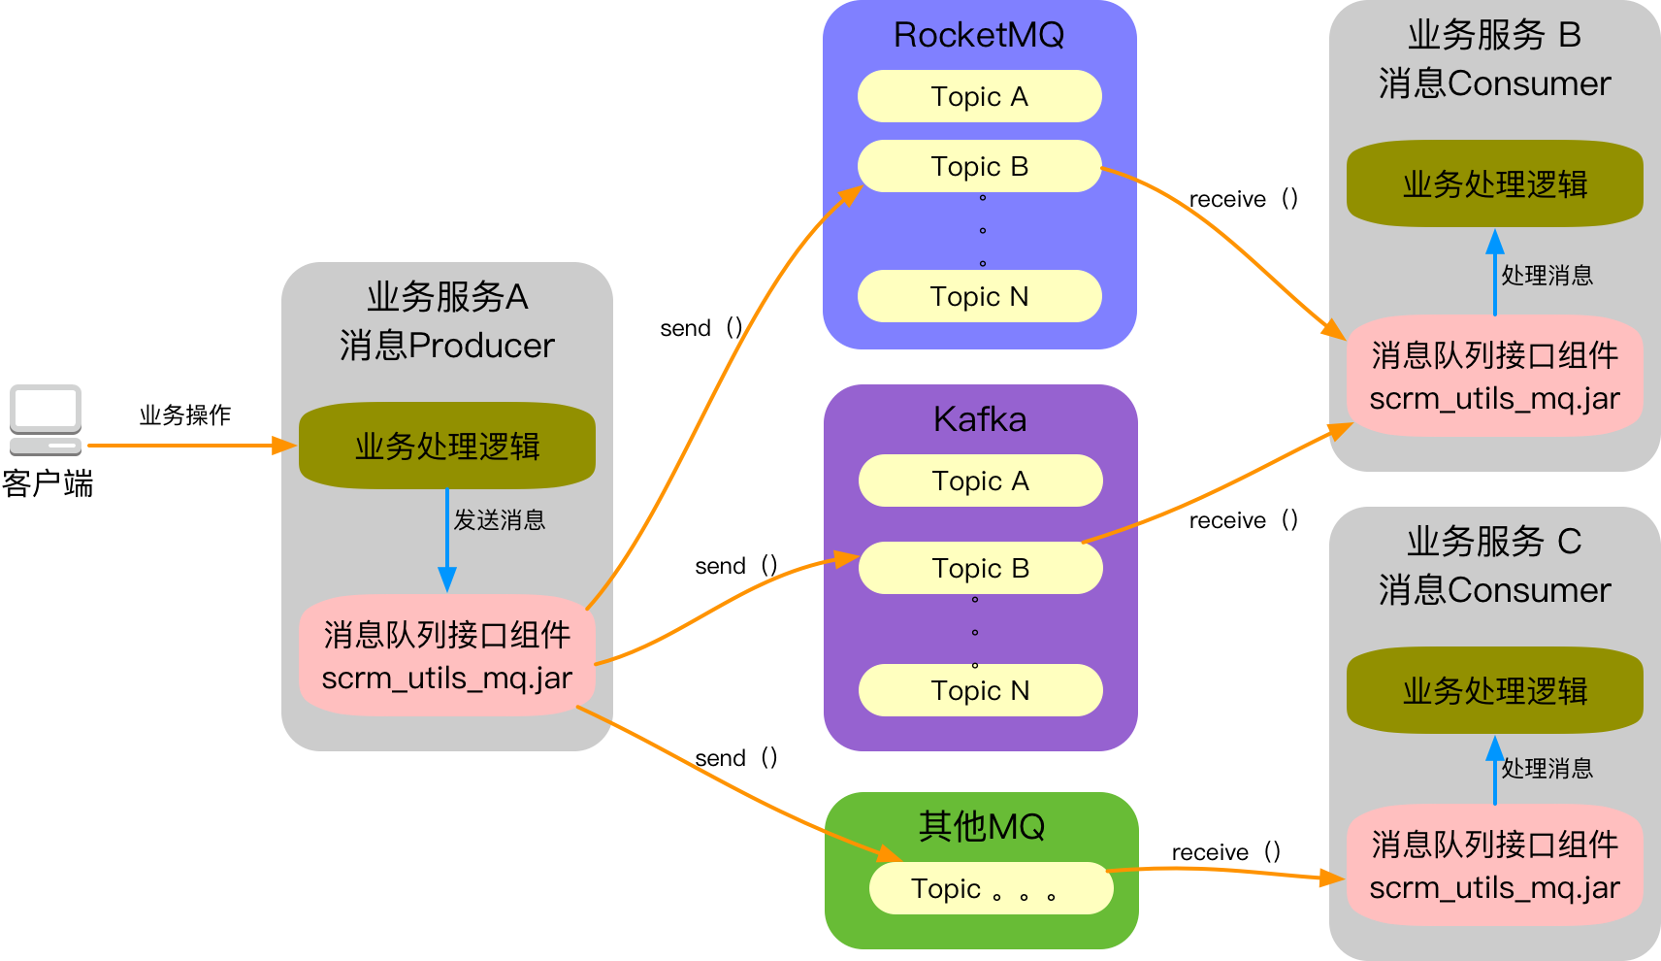

消息队列访问组件（SCRM_Utils_MQ）将对RocketMQ、Kafka、ActiveMQ、Redis等消息队列中间件的访问操作进行抽象和封装为统一的API接口，以Java Jar包的形式提供给各业务服务使用。

上层业务组件或服务，无需了解各种MQ的API调用细节，只需通过简单的使用组件提供的接口即可完成MQ消息的发送和消费处理。

说明：

目前只实现了对RocketMQ的API封装，其余几种MQ，后续根据业务需要再做开发。

### 内部实现

消息队列访问组件的内部实现机制如下图所示：

消息队列访问组件类结构图

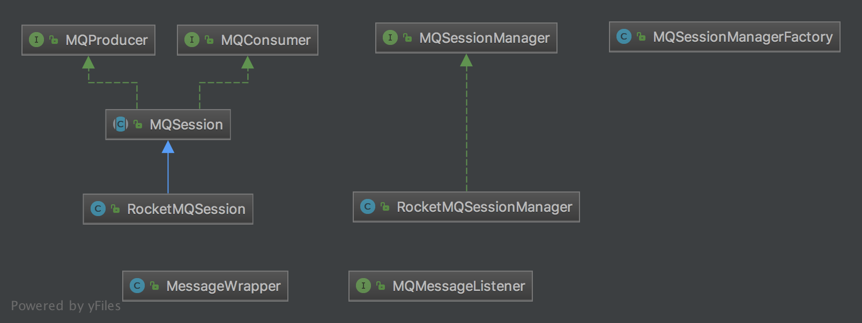

从以上的整体类结构可以看出，整个组件分为三部分：

1. 执行对MQ指定Topic进行操作的Session对象。
2. 对MQSession对象池的管理对象；
3. 创建MQSessionManager对象的工厂类；

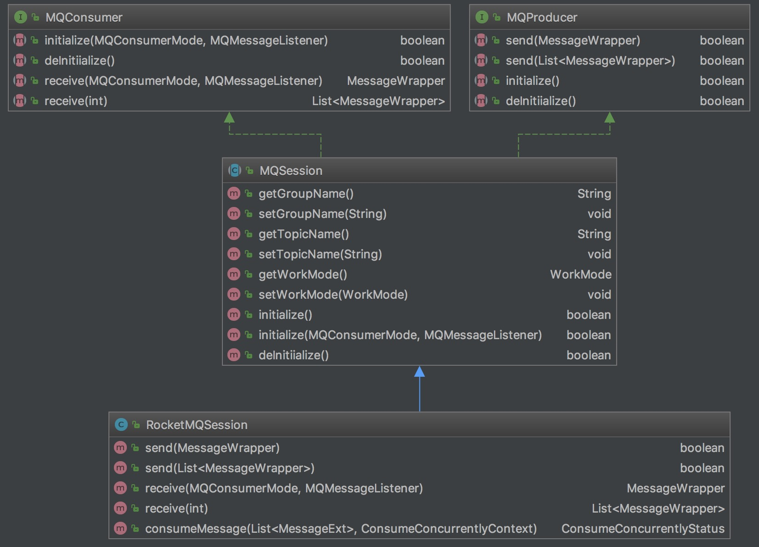

##### MQProducer

抽象消息队列Producer的行为。

##### MQConsumer

抽象消息队列Consumer的行为。

##### MQSession

实现了MQProducer和MQConsumer接口，并实现两个接口的共同属性和行为特征；每一个MQSession对象代表了对一个Topic的收发消息操作对象。

##### RocketMQSession

针对RocketMQ，实现具体的MQ Broker连接，Topic订阅、消息Send和消息Receive等操作。

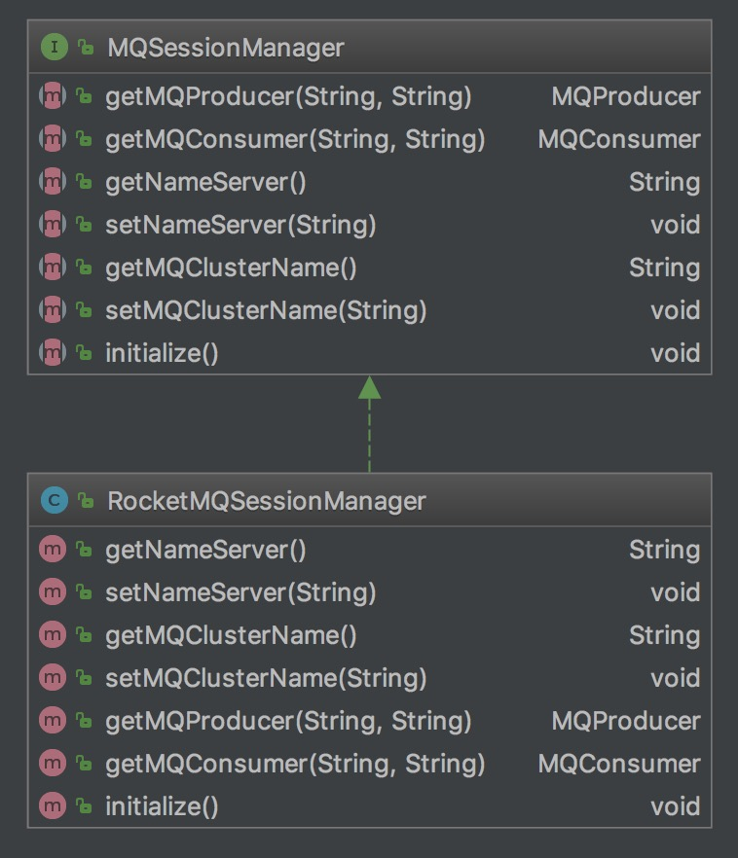

##### MQSessionManager

MQSession的管理接口。对同一MQ集群中的MQSession进行管理。

##### RocketMQSessionManager

针对RocketMQ，进行的具体MQSessionManager实现。

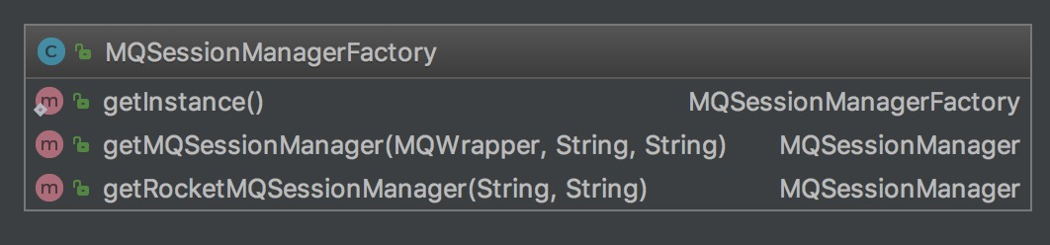

##### MQSessionManagerFactory

创建MQSessionManager对象的工厂类。

### 使用方法

首先在项目中引入消息队列组件的Maven依赖：

<dependency>

<groupId>cn.cecook.scrm.utils</groupId>

<artifactId>scrm_utils_mq</artifactId>

<version>0.1.0-SNAPSHOT</version>

</dependency>

#### 消息发送

示例代码：

// RocketMQ命名服务器

String nameServer = "10.12.40.12:9876;10.12.40.57:9876";

// RocketMQ集群名称

String clusterName = "SCRM_MQ_Cluster";

// MQ Producer组名称

String groupName1 = "GroupTest_1";

// 发送消息的Topic名称

String topicName1 = "QueueSMS";

MQSessionManager mqSessionMgr = null;

// 首先通过工厂类，创建SessionManager对象；

mqSessionMgr = MQSessionManagerFactory.getInstance().getMQSessionManager(MQWrapper.RocketMQ, nameServer, clusterName);

// 通过SessionManager创建(获取)Producer对象

MQProducer producer1 = mqSessionMgr.getMQProducer(groupName1, topicName1);

// 初始化Producer

producer1.initialize();

// 构造消息对象

MessageWrapper msg = new MessageWrapper(topicName1, "TagA", "Key1", "发送的消息体！");

// 发送消息

producer1.send(msg);

// 释放资源

producer1.deInitiialize();

#### 消息接收

代码示例：

// 消息接收处理接口

public class MQTestApp implements MQMessageListener

{

public void messageReceived( MQConsumer consumer, List<MessageWrapper> msgList )

{

for(MessageWrapper msgWrapper: msgList )

{

Object obj = msgWrapper.getBody();

System.out.println(obj.toString());

}

}

}

MQTestApp app = new MQTestApp();

String nameServer = "10.12.40.12:9876;10.12.40.57:9876";

String clusterName = "SCRM_MQ_Cluster";

String groupName1 = "GroupTest_1";

String topicName1 = "QueueSMS";

MQSessionManager mqSessionMgr = null;

mqSessionMgr = MQSessionManagerFactory.getInstance().getMQSessionManager(MQWrapper.RocketMQ, nameServer, clusterName);

MQConsumer consumer1 = mqSessionMgr.getMQConsumer(groupName1, topicName1);

consumer1.initialize( MQConsumerMode.Push, app );

try

{

Thread.sleep(60000);

}

catch(Exception e)

{

System.out.println(e.getMessage());

}

consumer1.deInitiialize();

# 系统安全架构

## 概述

## 应用安全

# 开发环境搭建

## 概述

### 

所有基础软件、开发工具默认都以zceo用户的身份，安装到/apps目录下。

## Maven安装

下载安装包。

wget http://mirrors.hust.edu.cn/apache/maven/maven-3/3.5.2/binaries/apache-maven-3.5.2-bin.tar.gz

解压缩安装包：

tar -zxvf apache-maven-3.5.2-bin.tar.gz -C /apps

设置环境变量：

echo ' ' >> ~/.bashrc

echo '# Set maven environment' >> ~/.bashrc

echo 'export MAVEN_HOME=/apps/apache-maven-3.5.2' >> ~/.bashrc

echo 'export PATH=$MAVEN_HOME/bin:$PATH' >> ~/.bashrc

source ~/.bashrc

## Dubbo安装

下载源码

git clone https://github.com/alibaba/dubbo.git

编译源码

进入源代码目录，使用Maven进行构建：

mvn clean install -Dmaven.test.skip=true

如果编译成功最后将输出类似以下信息：

[INFO] ------------------------------------------------------------------------

[INFO] Reactor Summary:

[INFO]

[INFO] dubbo-parent ....................................... SUCCESS [ 0.859 s]

[INFO] Hessian Lite(Alibaba embed version) ................ SUCCESS [ 4.314 s]

[INFO] dubbo-common ....................................... SUCCESS [ 4.668 s]

[INFO] dubbo-container .................................... SUCCESS [ 0.014 s]

[INFO] dubbo-container-api ................................ SUCCESS [ 1.639 s]

[INFO] dubbo-container-spring ............................. SUCCESS [ 0.941 s]

[INFO] dubbo-container-jetty .............................. SUCCESS [ 0.811 s]

[INFO] dubbo-container-log4j .............................. SUCCESS [ 0.844 s]

[INFO] dubbo-container-logback ............................ SUCCESS [ 2.530 s]

[INFO] dubbo-remoting ..................................... SUCCESS [ 0.024 s]

[INFO] dubbo-remoting-api ................................. SUCCESS [ 2.957 s]

[INFO] dubbo-remoting-netty ............................... SUCCESS [ 2.596 s]

[INFO] dubbo-remoting-mina ................................ SUCCESS [ 2.091 s]

[INFO] dubbo-remoting-grizzly ............................. SUCCESS [ 5.182 s]

[INFO] dubbo-remoting-p2p ................................. SUCCESS [ 1.359 s]

[INFO] dubbo-remoting-http ................................ SUCCESS [ 1.059 s]

[INFO] dubbo-remoting-zookeeper ........................... SUCCESS [ 7.090 s]

[INFO] dubbo-remoting-netty4 .............................. SUCCESS [ 2.599 s]

[INFO] dubbo-rpc .......................................... SUCCESS [ 0.014 s]

[INFO] dubbo-rpc-api ...................................... SUCCESS [ 2.164 s]

[INFO] dubbo-rpc-default .................................. SUCCESS [ 2.041 s]

[INFO] dubbo-rpc-injvm .................................... SUCCESS [ 0.905 s]

[INFO] dubbo-rpc-rmi ...................................... SUCCESS [ 0.974 s]

[INFO] dubbo-rpc-hessian .................................. SUCCESS [ 3.699 s]

[INFO] dubbo-rpc-http ..................................... SUCCESS [ 1.616 s]

[INFO] dubbo-rpc-webservice ............................... SUCCESS [ 13.003 s]

[INFO] dubbo-cluster ...................................... SUCCESS [ 3.513 s]

[INFO] dubbo-registry ..................................... SUCCESS [ 0.011 s]

[INFO] dubbo-registry-api ................................. SUCCESS [ 1.930 s]

[INFO] dubbo-monitor ...................................... SUCCESS [ 0.016 s]

[INFO] dubbo-monitor-api .................................. SUCCESS [ 1.101 s]

[INFO] dubbo-filter ....................................... SUCCESS [ 0.011 s]

[INFO] dubbo-filter-validation ............................ SUCCESS [ 2.133 s]

[INFO] dubbo-filter-cache ................................. SUCCESS [ 2.088 s]

[INFO] dubbo-registry-default ............................. SUCCESS [ 1.225 s]

[INFO] dubbo-monitor-default .............................. SUCCESS [ 1.026 s]

[INFO] dubbo-registry-multicast ........................... SUCCESS [ 1.028 s]

[INFO] dubbo-config ....................................... SUCCESS [ 0.010 s]

[INFO] dubbo-config-api ................................... SUCCESS [ 6.340 s]

[INFO] dubbo-config-spring ................................ SUCCESS [ 3.155 s]

[INFO] dubbo-rpc-thrift ................................... SUCCESS [ 3.953 s]

[INFO] dubbo-rpc-memcached ................................ SUCCESS [ 1.584 s]

[INFO] dubbo-rpc-redis .................................... SUCCESS [ 2.553 s]

[INFO] dubbo-registry-zookeeper ........................... SUCCESS [ 1.221 s]

[INFO] dubbo-registry-redis ............................... SUCCESS [ 1.518 s]

[INFO] dubbo-plugin ....................................... SUCCESS [ 0.011 s]

[INFO] dubbo-qos .......................................... SUCCESS [ 4.873 s]

[INFO] dubbo .............................................. SUCCESS [ 19.462 s]

[INFO] dubbo-simple ....................................... SUCCESS [ 0.052 s]

[INFO] dubbo-registry-simple .............................. SUCCESS [01:37 min]

[INFO] dubbo-monitor-simple ............................... SUCCESS [ 11.640 s]

[INFO] dubbo-admin ........................................ SUCCESS [ 19.004 s]

[INFO] dubbo-demo ......................................... SUCCESS [ 0.010 s]

[INFO] dubbo-demo-api ..................................... SUCCESS [ 0.781 s]

[INFO] dubbo-demo-provider ................................ SUCCESS [ 1.372 s]

[INFO] dubbo-demo-consumer ................................ SUCCESS [ 1.263 s]

[INFO] dubbo-test ......................................... SUCCESS [ 0.007 s]

[INFO] dubbo-test-benchmark ............................... SUCCESS [ 12.076 s]

[INFO] dubbo-test-compatibility ........................... SUCCESS [ 0.008 s]

[INFO] dubbo-test-spring3 ................................. SUCCESS [ 1.949 s]

[INFO] dubbo-test-integration ............................. SUCCESS [ 0.041 s]

[INFO] dubbo-test-examples ................................ SUCCESS [ 1.859 s]

[INFO] ------------------------------------------------------------------------

[INFO] BUILD SUCCESS

[INFO] ------------------------------------------------------------------------

[INFO] Total time: 04:32 min

[INFO] Finished at: 2018-01-04T20:16:38+08:00

[INFO] Final Memory: 42M/487M

[INFO] ------------------------------------------------------------------------